Handleiding M&M leerjaar 1
SG Were Di
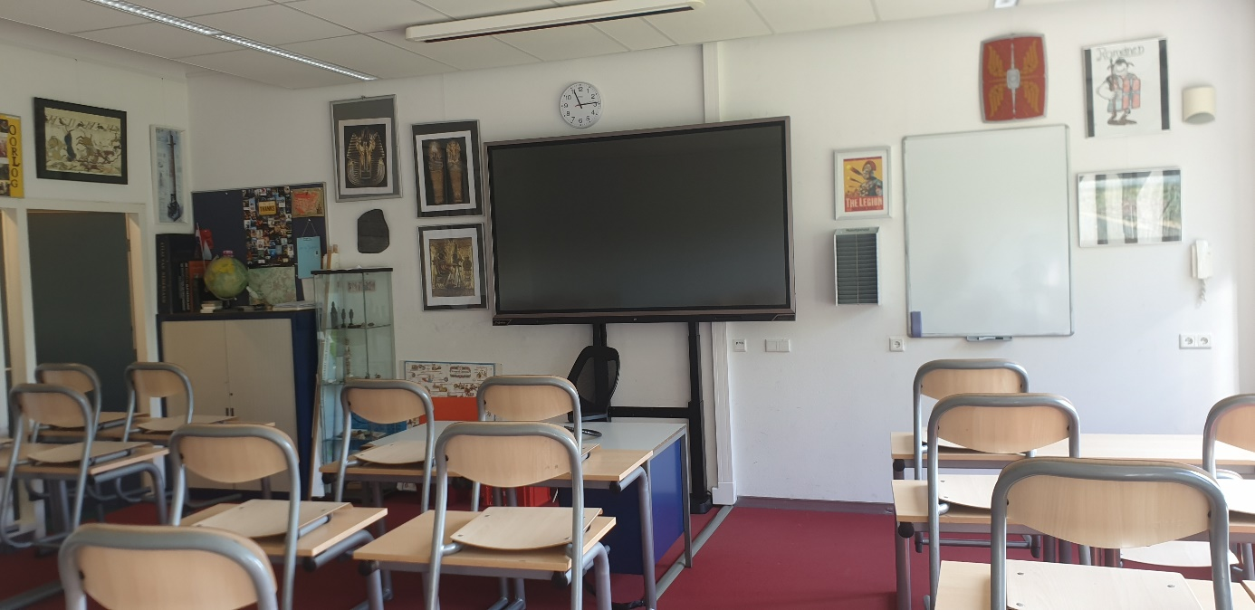
Versie 2.0 (Werkdocument schooljaar 2022-2023)

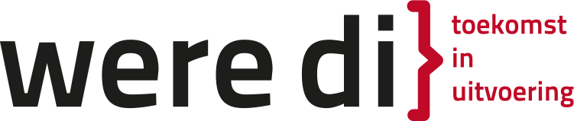
Inhoud:
Algemene inhoud…………………………...Blz 2

Kerndoelen M&M…………………………………………Blz 4
Overzicht inhoud en toetsing………………………..Blz 5

Geschiedenis  Hoofdstuk 0: De oorsprong van de mens………..Blz 6  -Opdracht ‘Restanten van mensachtigen’  -Opdrachten bij film ‘Walking with cavemen’  -Opdracht ‘Doggerland’  -Opdracht ‘Tijdlijn oorsprong van de mens’  -Opdracht ‘Nieuwe oudste mens ontdekt’  -HAVO Opdracht ‘Evolutie’  Hoofdstuk 1: Jagers en boeren………………………Blz 23  - Hoe maak je een samenvatting?  - Bronnen ‘Jagers en boeren’  -Tekst: ‘De hunebedden’  -Tekst: ‘Hoe stierf Toetanchamon?’  -Samenvattingen hoofdstuk 1  Thema ‘De Grieken’………………………………………Blz 44  Hoofdstuk 2: De Romeinen…………………………..Blz 45  -Werkstukopdracht ’De Romeinen’  - Tekst: “Bronnen van Pompeii’  - Tekst: ‘Graffiti uit Pompeii’  - Tekst: ‘Leven in het Romeinse rijk’  - Tekst ‘Aan de grens van het Romeinse rijk’  -Samenvattingen hoofdstuk 2  Hoofdstuk 3: Monniken en ridders………………..Blz 66  -Opdracht ‘de drie standen’  -Opdracht ‘Hoe bestuurde Karel zijn rijk?’  -Tekst: ‘De grootste drol’  -Tekst ‘De moord op Bonifatius’  - HAVO opdracht ‘Wie was koning Arthur?’  -Samenvattingen hoofdstuk 3  Hoofdstuk 4: Steden en staten………………………Blz 82  -Uitleg Powerpoint opdracht ‘Steden en staten’  -Tekst: ‘Nieuwe landbouw’  -Tekst: ‘Moord op Floris V’  -Tekst: ‘De eerste kruistocht’  - Extra tekst: ‘John Blanke: zwarte trompettist aan het hof’  -Samenvattingen hoofdstuk 4 | Aardrijkskunde  Hoofdstuk 0: De atlas………………………Blz 97  -Opdrachten voor de atlas  Hoofdstuk 1: Aarde in beweging………Blz 120  Hoofdstuk 2: Bevolking en cultuur……Blz 122  Hoofdstuk 3: Klimaat……………………….Blz 134  Hoofdstuk 4:  Ontwikkeling: arm en rijk…………………Blz 135  Project ‘handel’

Kerndoelen M&M
https://www.vo-content.nl/leermateriaal/kwaliteit/leerdoelen-en-kerndoelendekking-menm/

36 De leerling leert betekenisvolle vragen te stellen over maatschappelijke kwesties en verschijnselen, daarover een beargumenteerd standpunt in te nemen en te verdedigen en daarbij respectvol met kritiek om te gaan.

37 De leerling leert een kader van tien tijdvakken te gebruiken om gebeurtenissen, ontwikkelingen en personen in hun tijd te plaatsen.

38 De leerling leert een eigentijds geografisch beeld van de eigen omgeving, Nederland, Europa en de wereld gebruiken om verschijnselen en ontwikkelingen in hun omgeving te plaatsen.

42 De leerling leert in de eigen omgeving effecten te herkennen van keuzes op het gebied van werk en zorg, wonen en recreëren, consumeren en budgetteren, verkeer en milieu.

46 De leerling leert over de verdeling van welvaart en armoede over de wereld, hij leert de betekenis daarvan te zien voor de bevolking en het milieu en relaties te leggen met het (eigen) leven in Nederland.

Overzicht inhoud en toetsing
Inhoud | Toetsing
Periode 1  Geschiedenis  -Hoofdstuk 0 ‘Het ontstaan van de mens’  -Hoofdstuk 1 ‘Jagers en boeren’  Aardrijkskunde  -Hoofdstuk 0: ‘De Atlas‘  -Hoofdstuk 1 ‘Aarde in beweging’ | -Poster ‘Oorsprong van de mens’ (GS)  -Proefwerk ‘Jagers en boeren’ (GS)  - Quiz atlas (20%)  -PW aarde in beweging (80%) (AK)
Periode 2  Geschiedenis  -Thema ‘de Grieken’  -Hoofdstuk 2 ‘De Romeinen’  Aardrijkskunde  -Hoofdstuk 3 ‘Klimaat’  -Hoofdstuk 2 ‘Bevolking en cultuur’ | -Opdracht ‘Dossier de Romeinen’ (GS)  - Poster klimaat (SO AK)  - SO Topo Europa  - PW Bevolking en cultuur’
Periode 3  Geschiedenis  -Hoofdstuk 3/4 ‘Middeleeuwen’  Aardrijkskunde  -Hoofdstuk 4 ‘Ontwikkeling arm en rijk’  Economie  -Thema ‘Handel’ | -Proefwerk ‘Middeleeuwen’ (80% GS)  Plus scrollverhaal opdracht (20%)  -Proefwerk Hfdst 4 ‘Ontwikkeling arm en rijk’  -Opdracht ‘Handel’
Geschiedenis
Hoofdstuk 0: De oorsprong van de mens

Materialen:
- Powerpoint ‘Het vak M&M’
- Website weredimm1.jouwweb.nl
- Powerpoint ‘Oorsprong van de mens’
- Film ‘Walking with cavemen’ (1 aflevering)
Vragen bij deze film.
- Opdracht ‘Tijdlijn Oorsprong van de mens’ (zie onder)
- Extra verdieping op site: ‘Nieuwe oudste mens ontdekt’
- HAVO opdracht: ‘Evolutie’
Verloop: | Aantal lessen: (schatting)
Inleidend verhaal over M&M. (Presentatie ‘Het vak M&M’ en website weredimm1)  Uitleg en verhaal over het ontstaan van de mens. Vraaggesprek over evolutie. (presentatie ‘Oorsprong van de mens’)  Opdracht ‘Restanten van mensachtigen’  Uitleg en vertonen van de film ‘Walking with cavemen’ Maken en bespreken van de vragen. (Vragen ‘Walking with cavemen’)  Uitleg soorten’Homo habilis’ en ‘Homo ergaster’ (powerpoint oorsprong van de mens’  Opdracht ‘Doggerland’  Maken tijdlijn ‘oorsprong van de mens’. (Opdracht ‘oorsprong van de mens’)  Extra stof als ze eerder klaar zijn:  Verdieping opdrachten op website. ‘Nieuwe oudste mens ontdekt’  Eventueel HAVO opdracht ‘evolutie’ (voor HAVO georiënteerde leerlingen) | 1 les  1 les  1-2 lessen  1 les  2 lessen  Totaal: 7-8 lessen

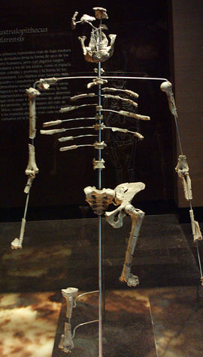
Restanten van mensachtigen

Restanten Australopithicus Afarensis (Lucy)

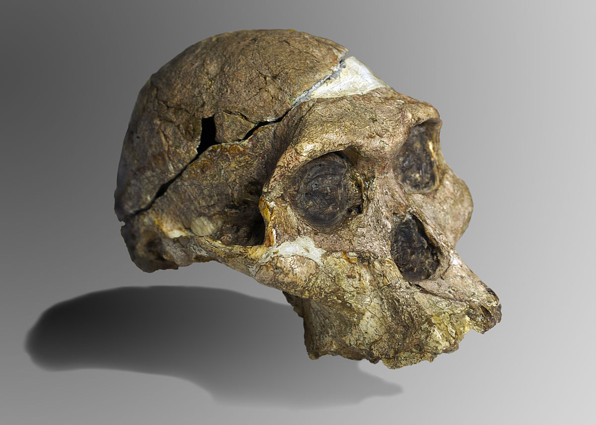
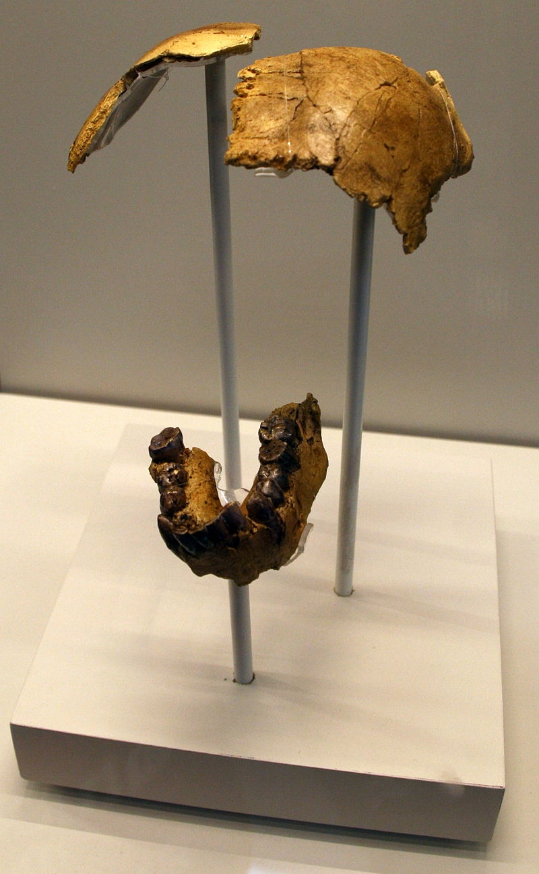
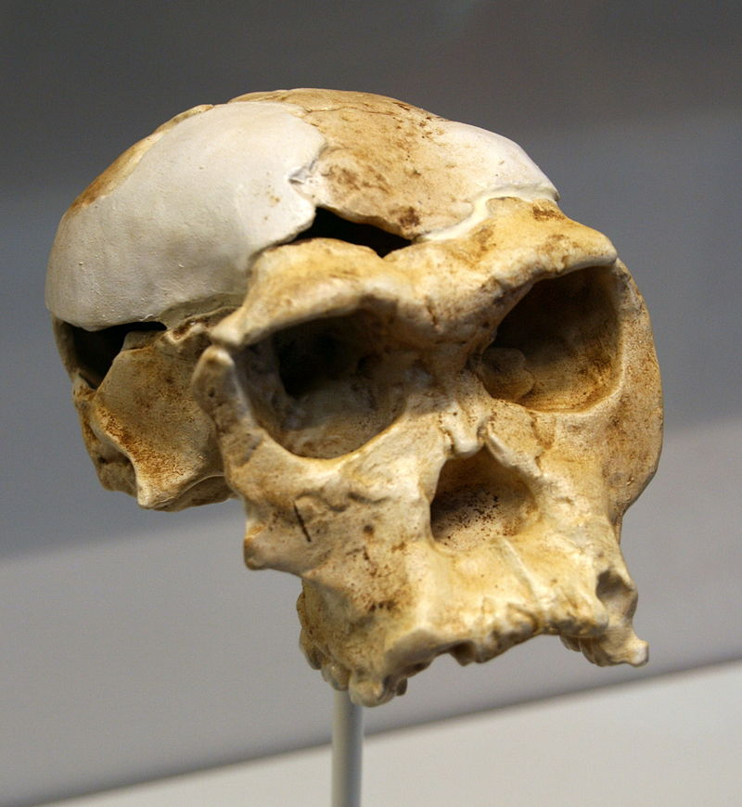
Restanten Homo Habilis

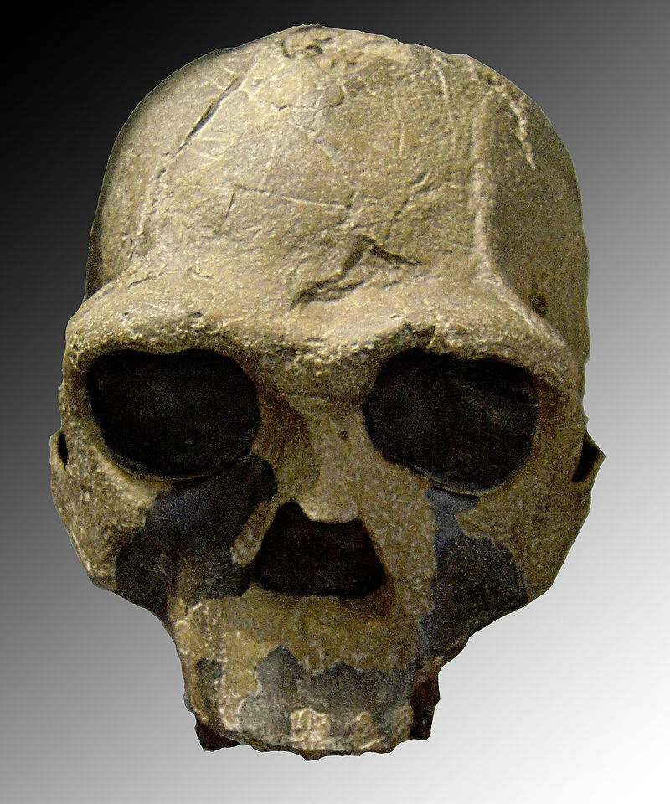
Restant Homo ergaster

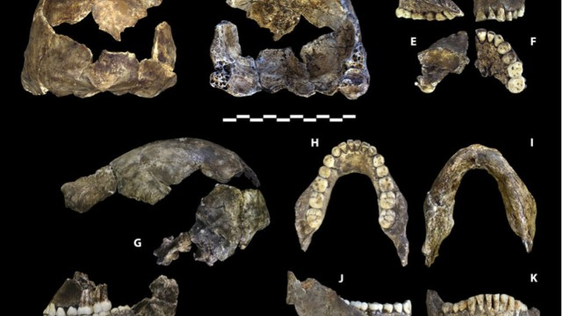
Restanten Homo neanderthalensis (Neanderthalers)

Vragen bij de bronnen:
1. Wat zou je te weten kunnen komen over deze uitgestorven soorten als je naar deze restanten kijkt? Noem minstens 3 dingen!
2. Welk groot probleem hebben onderzoekers die onderzoek doen naar deze uitgestorven apen?

Walking with Cavemen Deel 1 ‘Onze eerste voorouders’
- Hoeveel miljoen jaar gaan we terug in de tijd om de eerste aapsoort tegen te komen?
- Hoe heet de eerste aap die we tegen komen en hoe oud is ze dan?
- Waaruit bestond Afrika 8 miljoen jaar geleden?
- Waarom ging het landschap veranderen en wat voor gevolg had dit voor de aapachtigen?
- Welk voordeel en welk nadeel had dit gevolg voor de aapachtigen?
- Hoe liep het af met deze aapsoort?

…………………………………………………………………………………………………………..
…………………………………………………………………………………………………………..
…………………………………………………………………………………………………………..
…………………………………………………………………………………………………………..
…………………………………………………………………………………………………………..
…………………………………………………………………………………………………………..
…………………………………………………………………………………………………………..
…………………………………………………………………………………………………………..
…………………………………………………………………………………………………………..
…………………………………………………………………………………………………………..
…………………………………………………………………………………………………………..
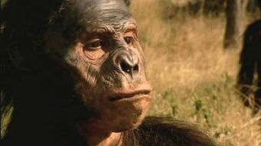

Deel 1:
1. 3,5 miljoen jaar,
2. Lucy 22 jaar oud,
3. uit oerwoud,
4. aardplaten bewegen en apen gaan rechtop lopen,
5. voordeel: verder wegkijken, nadeel: minder veilig,
6. aapsoort sterft uit.

Doggerland: een verdwenen land
Bekijk het filmpje:
https://www.youtube.com/watch?v=H3dVav0uf4o
Lees de tekst:
In het rijksmuseum van oudheden vond in 2021 een tentoonstelling plaats over Doggerland, een verdwenen land in de Noordzee.
Het was een reis voor jong en oud naar een verdwenen prehistorische wereld in de Noordzee: Doggerland.

Droge Noordzeebodem
Het verhaal begint in de periode van de ijstijden, toen de bodem van de Noordzee meestal droog stond. In een uitgestrekt en vruchtbaar landschap leefden mammoeten, wolharige neushoorns, reuzenherten, Neanderthalers en de eerste moderne mensen.
Uiteindelijk werd zo’n achtduizend jaar geleden die prehistorische wereld overspoeld door het stijgende zeewater.

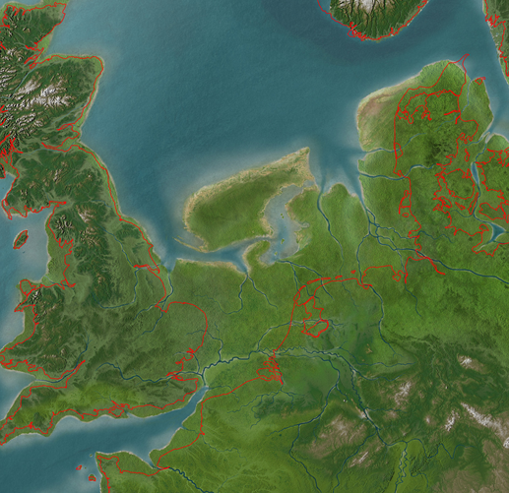

Kaart die aangeeft waar Doggerland ooit lag. Tussen Engeland en Nederland

Tweehonderd Doggerlandvondsten
Tegenwoordig zijn nog altijd sporen en voorwerpen uit Doggerland te vinden op de bodem en stranden van de Noordzee. Meer dan tweehonderd van de mooiste en interessantste Doggerlandvondsten zijn samen te zien deze tentoonstelling.

Fossielen van dieren, gereconstrueerde Neanderthaler
Je ziet prehistorische werktuigen van vuursteen, gewei en bot, waaronder imposante vuistbijlen – de Zwitserse zakmessen van Neanderthalers.
Bijzonder is een nagemaakte Neanderthaler, geïnspireerd op Krijn, de ‘eerste Neanderthaler van Nederland’ die 50.000 jaar geleden in Doggerland leefde.
Ook te zien is het ‘Neanderthaler-mesje’ met een handvat van berkenpek. Vorig jaar was de vondst van dit slimme werktuigje groot in het nieuws.
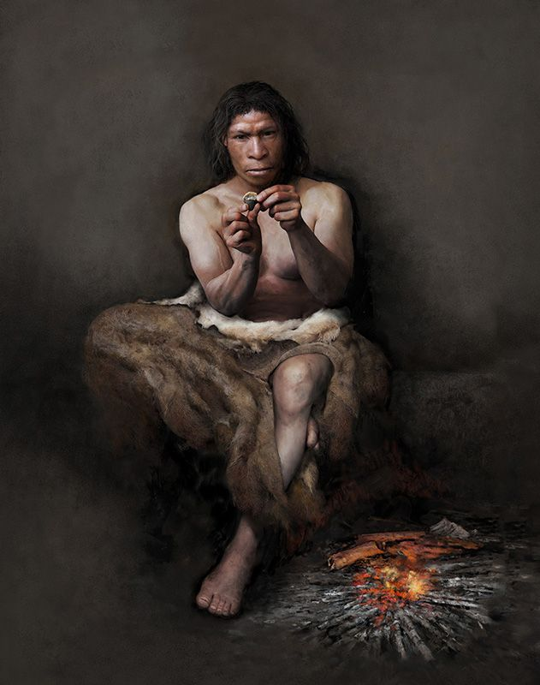
Reconstructie van een neanderthaler

Grootste archeologische vindplaats van Europa
De Doggerlandbewoners kregen na de laatste ijstijd, zo’n 11.000 tot 7.000 jaar geleden, te maken met grote klimaatveranderingen, net als nu. Het zeewater steeg en na een enorme tsunami verdween Doggerland uiteindelijk onder de golven.
Ook uit deze periode vind je voorwerpen terug in de tentoonstelling, zoals bijlen en werktuigen die zijn gemaakt van vuursteen, been en hertengewei. Bijzonder zijn pijlpunten die uit mensenbot zijn gesneden. Verder vallen de versierde dierenbotten op, en sieraden, zoals barnstenen kralen en een hanger van everzwijntand. Bij elkaar opgeteld is de verdwenen wereld van Doggerland de grootste archeologische vindplaats van Europa.

Vragen bij de tekst:

1. Omschrijf zo precies mogelijk waar Doggerland ooit lag.
2. Omschrijf wat voor spullen er gevonden worden uit Doggerland
3. Waar is het handvat van het zogenaamde Neanderthaler-mesje van gemaakt?
4. Omschrijf hoe Doggerland uiteindelijk verdween

Opdracht tijdlijn ‘Oorsprong van de mens’
Je gaat een tijdlijn maken over de Oorsprong van de mens. Deze opdracht maak je in tweetallen. Jullie krijgen een cijfer voor deze opdracht.
Je hebt afgelopen lessen uitleg gehad over verschillende mensen soorten en stukjes film gezien.
Je hebt vier soorten zien langskomen:
-Australopithicus afarensis (Lucy)
-Homo Habilis
-Homo ergaster
-Neanderthaler
De gemaakte opdrachten heb je nodig om jullie tijdlijn te maken. Onderstaand de opdracht uitgedrukt in een stappenplan:
- Jullie krijgen van de docent een blad, leg dit blad horizontaal neer. Dit blad verdeel je in vier gelijke delen. Voor elke aflevering die hebt gezien één deel.

- De lijn van links naar rechts gebruik je als tijdlijn. Samen met de docent ga je de soorten die je tegenkwam in de serie op de juiste plek neerzetten. Zorg dat je dit netjes met een potlood opschrijft.

- Vermeld in ieder vakje hoelang de soorten geleden hebben geleefd.
Zorg dat je dit netjes met een potlood opschrijft.

- Nu gaan we zorgen dat de tijdlijn één mooi geheel wordt met plaatjes en weetjes van iedere soort. Laat de plaatjes en weetjes eerst checken door de docent voordat je verder gaat!

- Plak minimaal drie plaatjes per soort op je tijdlijn. Je docent heeft uitleg gegeven hoe je moet printen op school.

- Plak of schrijf minimaal drie weetjes per soort op je tijdlijn. Denk aan hoe ze eruit zagen, hoe ze leefden, wat ze aten enzovoort.

- Maak een mooi geheel van je tijdlijn, gebruik hiervoor potloden & stiften.

Schedel van 3,8 miljoen jaar oud schudt evolutionaire tijdlijn door elkaar
Tot voor kort was ‘oermens’ Lucy wellicht de beroemdste directe voorouder van de mens. Daar gaat een nieuw fossiel, ‘MRD’ genaamd, waarschijnlijk verandering in brengen. Dankzij MRD kunnen wetenschappers eindelijk een gezicht plakken op een van onze oudste voorouders. Bovendien schudt MRD de evolutionaire tijdlijn door elkaar.
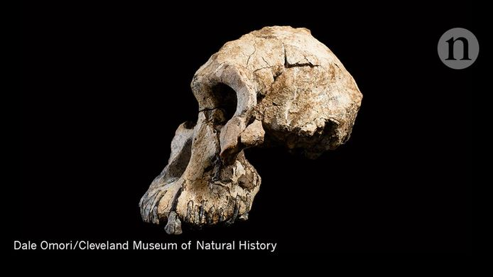
Oermens MRD is genoemd naar de vindplaats Miro Dora in Ethiopië, op zo’n 50 kilometer ten noorden van Hadar waar zijn opvolger Lucy gevonden werd. In tegenstelling tot Lucy was MRD een man.
Omdat er veel resten van MRD zijn gevonden kon er een gezicht nagebouwd worden van MRD. Zijn leeftijd werd bepaald door de bodemlaag waarin zijn schedel gevonden werd, te bestuderen
Het grote verschil tussen MRD en Lucy? Lucy had een rond hoofd terwijl de schedel van MRD smaller en langwerpig is. MRD leek volgens wetenschappers ook iets meer op een aap dan zijn opvolger. Toch behoorde hij wel degelijk tot de mensachtigen, net als Lucy. ,,De ruggenwervel van MRD komt niet aan de achterkant van de schedel binnen, zoals bij viervoeters, maar aan de onderkant. Dat bewijst dat de soort op twee benen liep, en dus een mensachtige is’’, aldus Fred Spoor, paleontoloog aan het Natural History Museum in Londen.

Zelfde tijd?
Uit een analyse van de schedel van MRD blijkt dat hij ongeveer 3,8 miljoen jaar oud is. Dat betekent dat hij nog leefde toen zijn opvolger Lucy al bestond. De twee soorten zouden maar liefst 100.000 jaar samengeleefd hebben. De familie van MRD 4,2 tot 3,8 miljoen jaar geleden en de familie van Lucy 3,9 tot 3 miljoen jaar terug. Deze overlapping van de twee soorten schudt de evolutionaire tijdlijn grondig door elkaar.

AD, 29-08-2019

Vragen bij deze tekst:
1. Wat is de belangrijkste ontdekking die in dit artikel genoemd word?
2. waarom is dit een belangrijke ontdekking?
3. Hoe werd deze ontdekking gedaan?
4. Hoe oud is deze nieuwe vondst?

Evolutie
De evolutietheorie is een natuurwetenschappelijke theorie over de evolutie van het leven op Aarde. Het beschrijft hoe een soort kan evolueren: erfelijke genen van een dier worden overgedragen op de jongen van dat dier; als een dier een bepaalde eigenschap heeft waardoor dat beter kan overleven dan een andere soort, heeft dat dier meer kans om jongen te baren en dus ook die goede eigenschap door te geven aan die jongen.
Charles Darwin (1809-1882) wordt beschouwd als de belangrijkste bedenker van de evolutietheorie, omdat hij het boek On the origin of species by means of natural selection (De oorsprong der soorten) schreef. Al vrij kort nadat dit boek in 1859 verscheen, werd de evolutietheorie door wetenschappers algemeen aanvaard als verklaring voor het ontstaan van diersoorten, inclusief de mens.
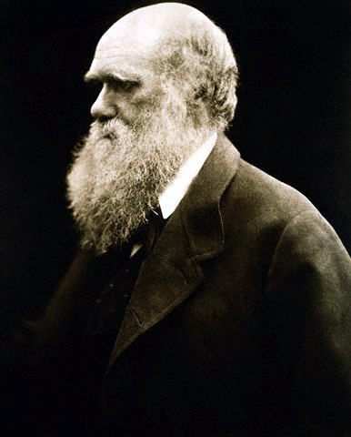
Charles Darwin

Evolutie
De evolutietheorie stelt dat diersoorten (over een periode van duizenden jaren) veranderen naar een andere diersoort. Die evolutie vindt nog steeds plaats. Je zou het kunnen vergelijken met de spelers van FC Barcelona: de selectie van Barcelona bestaat uit twintig getalenteerde topvoetballers, jammer genoeg kunnen er maar elf een wedstrijd spelen. Natuurlijk staan die twintig spelers dan onder fantastische druk om bij de beste elf te horen en doen ze goed hun best tijdens de trainingen. Een speler die de selectie niet haalt, zal moeten verhuizen naar een andere club, en als het hem daar niet goed lukt, zal hij moeten stoppen met voetballen voor de kost. Pech voor hem, de wet van de sterkste (Survival of the fittest) geldt hier. In de natuur wordt er mee bedoeld de overwinning van de best aangepaste. De dinosaurus was in het verleden dan wel de sterkste, maar was niet goed aangepast toen een meteoriet op aarde viel. Daarom is de dinosaurus uitgestorven en veel insecten niet.
Zo gaat het ook in de natuur. Van een soort worden er vaak veel meer dieren geboren dan er eigenlijk plaats is, slechts een klein deel van dat aantal zal volwassen worden. Ter illustratie: twee konijnen krijgen ongeveer 4 keer per jaar zo'n tien jongen, na een jaar of vijf zou dat koppel een paar biljard nakomelingen hebben! Als al die konijnen zouden overleven, zou er op iedere vierkante meter land meer dan honderd konijnen leven. Maar dat is niet zo, doordat er heel veel jongen sterven.
Tussen al die konijntjes zijn er dus een paar die overleven, maar wat maakt van die konijntjes overlevers? Wel, die konijntjes kunnen langer zonder eten, verdragen beter extreme temperaturen, zijn sneller enzovoorts. Die overlevers geven de goeie eigenschappen (en de slechte) door op hun jongen. Zo wordt een steeds groter gedeelte van de konijnen op aarde bijvoorbeeld sneller. Maar als het konijn ook een slechte eigenschap heeft, zoals hartfalen, geeft die het ook door.
Het doel van de evolutie is, dat een dier het best aanpassen aan zijn omgeving. Dus als de omgeving verandert, verandert het dier ook. Zo kan het dier overleven.
Wkikids, 2018

Vragen bij de tekst:
1. Leg, in je eigen woorden, uit wat de evolutie theorie eigenlijk betekent.
2. Geef je eigen mening over de evolutie theorie. Denk je dat hij klopt? Leg je antwoord uit.

Hoofdstuk 1: Jagers en Boeren
Materialen:
- Boek hfdst 1.
- Tekst ‘Samenvatting maken’
- Powerpoints bij taak 1.1 t/m 1.4 en aanvullende powerpoints.
- Samenvattingen 1.1 t/m 1.4
- Teksten: ‘Hunebedden, ‘Hoe stierf Toetanchamon?’
- Bronnen ‘Jagers en boeren’
- Voorwerpen: Vuurstenen, borstbeeld Toetanchamon, goden beelden, Egyptische ‘Khopesh’ (zwaard)
Verloop | Aantal lessen:  (schatting)
Verloop:  Eerste gebruik boek ‘geschiedenis werkplaats’. Inleiding boek. Tijdens dit eerste hoofdstuk worden alle samenvattingen samen met de leerlingen gemaakt.  1.1 Lezen en samenvatting maken. (powerpoint 1.1 en aanvullend PPT Lascaux. ’)  1.2 Lezen en samenvatting maken. (Powerpoint 1.2 en aanvullend PPT Otzi de ijsman en tekst Ötzi feitjes )  1.3 Lezen en samenvatting maken. (Powerpoint 1.3 en aanvullend PPT Hunebedden en Tekst: ‘Hunebedden’)  1.4 Lezen en samenvatting maken. (Powerpoint 1.4 en Aanvullend PPT Toetanchamon en Tekst: hoe stierf Toetanchamon?)  Extra teksten voor wie eerder klaar is:  - Bronnen ‘jagers en boeren’  - Steentijdmensen temden gevaarlijkste vogel ter wereld.  - Vrouw uit de bronstijd leidde verrassend modern leven  - -Stonehenge geeft zijn geheimen prijs. | 1 les  1-2 lessen  2 lessen  2 lessen  2 -3 lessen  12-13 lessen totaal

Het maken van een samenvatting
Samenvattingen kun je op veel verschillende manieren maken;, ze zijn er in alle soorten en maten. Maar wat moet er in een samenvatting staan om te zorgen dat dit een goede samenvatting is? En waarom is het zo handig en belangrijk om een samenvatting te maken?

Wat is een samenvatting?
Een samenvatting is een verkorte versie van een stuk tekst met daarin alleen de hoofdzaken over het onderwerp van deze tekst.
Samenvatten kun je op verschillende manieren doen maar het meest gebruikt is het maken van een verkorte tekst in je eigen woorden. Natuurlijk is er ook een combinatie mogelijk van schema’s, tekeningen en woorden. Welke manier je uiteindelijk gebruikt is de manier die het best bij jou past.

Waarom is samenvatten belangrijk?
Wanneer je een samenvatting maakt ben je actief met de stof bezig. Voor het maken van een samenvatting moet je de tekst namelijk doelgericht lezen en ga je na of je de inhoud van de leerstof goed begrijpt. Vervolgens ga je de leerstof in eigen woorden op schrijven.

Hoe maak je een goede samenvatting?
Het maken van een samenvatting lukt allereerst steeds beter wanneer je hiermee veel oefent. In het begin zal het soms lastig zijn en veel tijd kosten om de hoofd- en bijzaken in een tekst te onderscheiden. Bedenk je echter: oefening baart kunst en dit zal dus steeds gemakkelijker gaan! Met het volgende stappenplan kan je direct zelf aan de slag:
1. Lees/bekijk de tekst één keer. Let daarbij op de titels, kopjes en (eventuele) afbeeldingen. Hierbij geven kopjes de verschillende onderdelen weer in een tekst. Als er verschillende alinea’s zijn, dan moet je bepalen wat de belangrijkste informatie per alinea is. Vaak staat de belangrijkste informatie in de eerste en/of laatste zin van een alinea.
2. Lees de tekst gericht door. Bekijk mogelijke verbanden met vorige en volgende paragrafen. Ook ga je bij deze stap na welke voorkennis je al hebt over het onderwerp (‘Wat weet ik al?’).
3. Lees de tekst nauwkeurig en begin met je samenvatting. Tijdens het nauwkeurig doorlezen ga je belangrijke kernzinnen en -begrippen alvast opschrijven.
4. Schrijf per kopje een samenvatting in je eigen woorden. Denk hier bij aan de kernzinnen en -begrippen die je in stap 3 gevonden hebt. Stel jezelf hierbij ook vragen over de tekst. Bijvoorbeeld ‘Waar gaat de tekst over?’, ‘Wat gebeurt er?’, ‘Waarom gebeurt het?’ en ‘Wanneer gebeurt het?’.
5. Controleer of je alle belangrijke informatie in jouw samenvatting hebt verwerkt. Dit kan je doen door de originele tekst nogmaals te lezen.
Tot slot, onthoud dat naast deze tips om goed samen te vatten, een goede samenvatting heel persoonlijk blijft. De één vindt het fijn om in zijn samenvatting te werken met plaatjes, pijltjes en figuurtjes, terwijl een ander persoon liever alleen tekst gebruikt. Ga aan de slag en ontdek je eigen stijl!

Bronnen ‘Jagers en boeren’

Bron 1: Grottekeningen van Lascaux
Bekijk de onderstaande afbeeldingen:
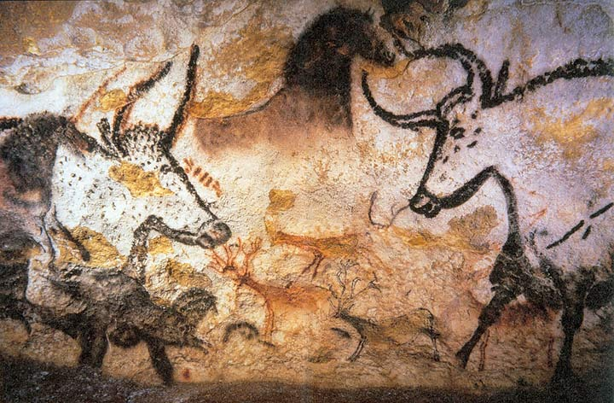

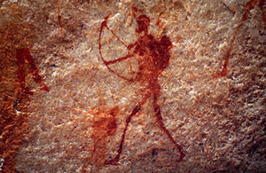

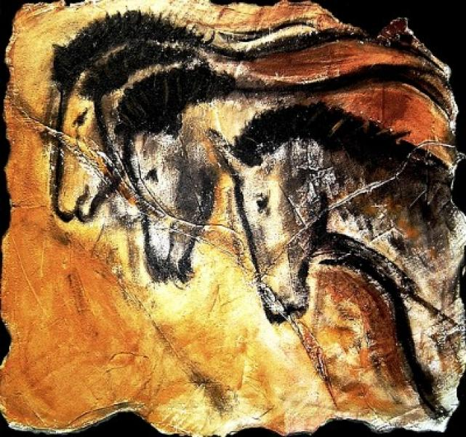

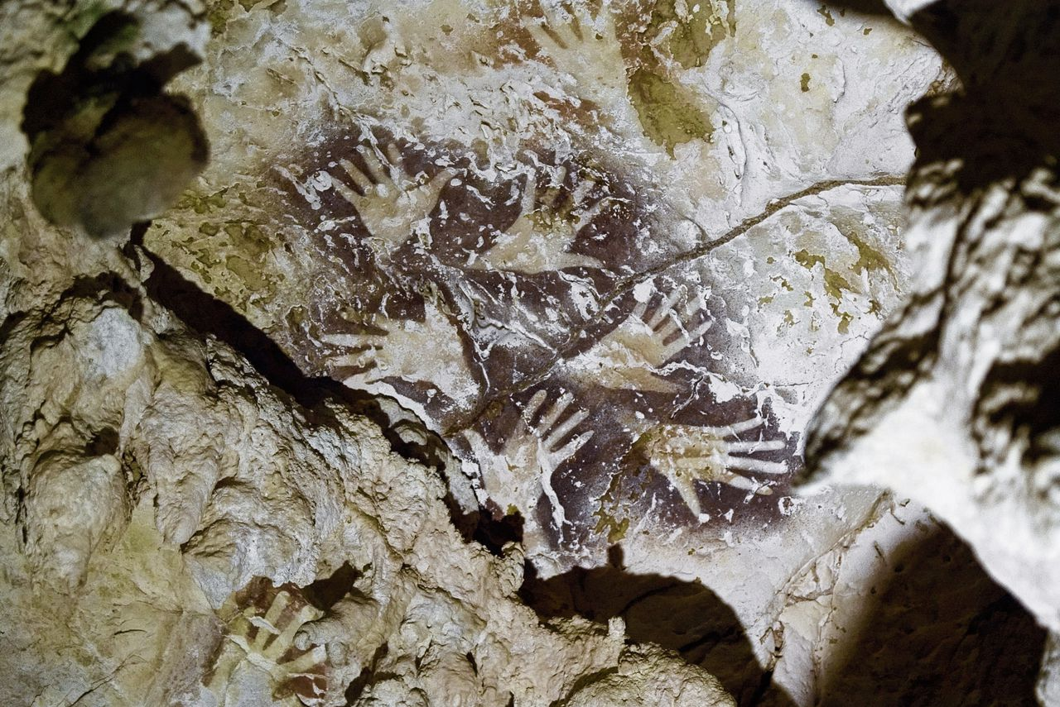

Vragen bij bron 1:
1. Wat zie je op de afbeeldingen? Geef een duidelijke omschrijving!
2. Waarom zullen deze mensen dit soort afbeeldingen hebben gemaakt?
3. Als je naar deze afbeeldingen kijkt, wat denk je dat deze mensen belangrijk vonden in het leven?

Bron 2: Reader’s digest ‘De snelle wilde rendierjacht’

Lees de onderstaande bron:

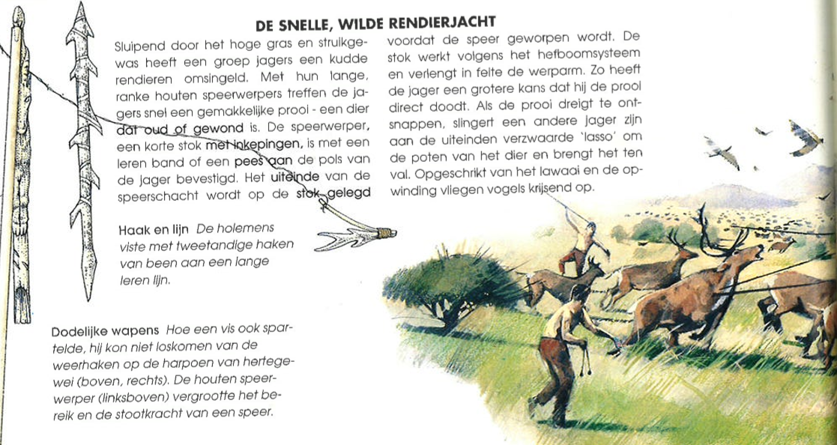
Vragen bij de bron 2:
4. Omschrijf hoe een jacht ging bij deze mensen.
5. Omschrijf hun belangrijkste wapen.

Bron 3: Reader’s digest ‘Oost west thuis best’
Lees onderstaande bron en bekijk de afbeelding:

In een ruime grot heeft een groep families uit de steentijd haar tenten opgeslagen voor beschutting in de wintermaanden. Een aan palen bevestigd windscherm van dierenhuiden wordt opengehouden om jagers met vers geschoten wild uit de kou binnen te laten. Voor de jagers hurken twee vrouwen bij een vuurplaats die met stenen is afgezet. Zij bereiden voedsel voor het avondmaal. Naast hen spant een man een lijn met een houten frame als begin van een visnet.
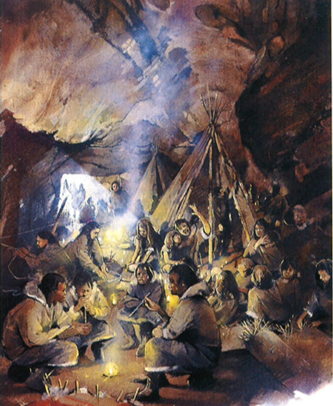
Midden in de grot verteld een man met geheven hand verhalen van lang geleden over de jacht, vechten en spelen. Kinderen luisteren geboeid. Enkele volwassenen luisteren ook mee. Naast de kinderen is een vrouw bezig met het weven van een mat. Bij de olielamp op de voorgrond spelen twee mannen op fluiten van rendierbeenderen. Naast hen op de grond ligt een dierenhuid gespannen klaar voor bewerking, een waardevolle jacht trofee!

(bron: “Reader’s digest: een beeld van de prehistorie”)

Vragen bij bron 3:
6. Wat doen deze mensen in hun vrije tijd? Omschrijf 3 dingen.

Je loopt er een rondje omheen, kijkt er eens onderdoor, fotootje, klaar. Edwin van Sas, een Drent nog wel, had weinig met hunebedden. Tot hij zich erin verdiepte.
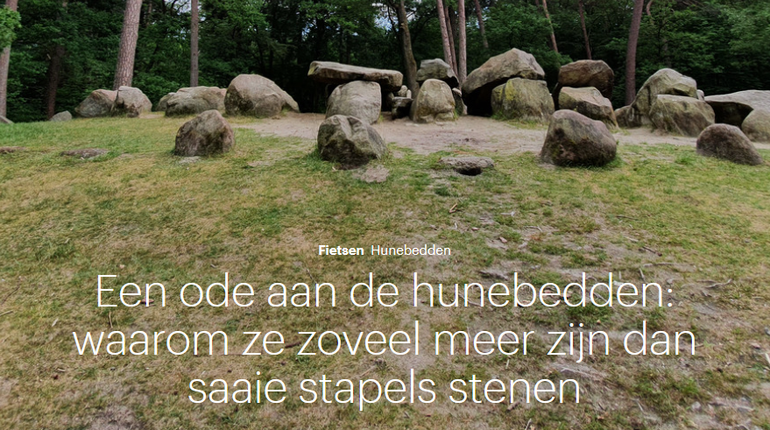
Tijdens het plannen van een fiets vakantie langs Drenthe realiseerde ik me hoe weinig ik eigenlijk van hunebedden weet. Het zijn grafmonumenten, de stenen zijn lang geleden vanuit Scandinavië met oprukkend ijs aangevoerd, dat was het wel.

Je kunt ze pas op waarde schatten als je je een beetje inleest
Zo leerde ik dat de hunebedden ‘megalithische’ (van grote stenen) bouwwerken zijn tot 5300 jaar oud, uit het neolithicum, de jonge steentijd. De bekendste stenenpartij uit die tijd is trouwens Stonehenge, waar jaarlijks miljoenen bezoekers op afkomen. Het Hunebedcentrum in Borger (zelfverklaard ‘hunebedhoofdstad’) moet het doen met 100.000 mensen (ter vergelijk: het Rijksmuseum trekt een miljoen Nederlandse bezoekers per jaar).
Wie ‘het oudste gebouw van Nederland’ googelt, komt uit bij het Romeinse badhuis in Heerlen, nog geen 2000 jaar oud. Daar lachen ze om in Drenthe.
Natuurlijk zijn er de verschillen in omvang en compleetheid. Er blijken ook veel meer hunebedden geweest dan we nu kennen, maar vele zijn kapot gemaakt en gebruikt om wegen van te maken, of in onze dijken gestopt.
Lang werden ze gezien als heidense bouwwerken, gemaakt door enge reuzen (hunen). Bij sommige hunebedden zie je nog gaten in de stenen, die zijn gemaakt om bijvoorbeeld kruit in te stoppen om de kei doormidden te knallen.
Als er steeds weer hunebedden aan je horizon opdoemen, krijg je ook een betere indruk van de omvang van de trechterbekercultuur – zoals hunebedbouwers worden genoemd, omdat ze trechtervormig aardewerk maakten.
Als je vervolgens leest dat er ook honderden hunebedden in het noorden van Duitsland (vaak net een tikkeltje anders gebouwd dan de Nederlandse, alleen bij Emmen ligt een hunebed Duitse stijl), Denemarken, Polen en zelfs Zweden krijgt pas echt een beeld van hoe groot deze Noord-Europese beschaving was.
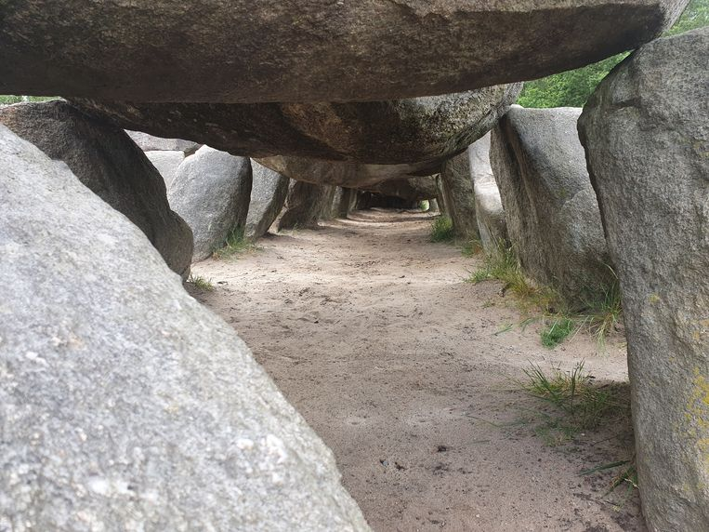
Hunebed D53 op de Havelterberg bij Havelte. Het is het op één na grootste hunebed in Nederland (18,9 meter lang en 4,4 meter breed). Alleen het hunebed in Borger is groter.
Ook een interessante geschiedenisles: de hunebedbouwers waren in zekere zin de eerste inwoners van ons land en bovendien de eerste boeren. Tot die tijd leefden er jagers-verzamelaars zonder vaste verblijfplaats. Dat veranderde met de mensen uit de trechterbekercultuur die zich (soort van) vast vestigden. Ze trokken regelmatig verder naar nieuwe gebieden, maar lieten enorme monumenten van blijvende aard in het landschap achter.
Over hoe de stenen verplaatst werden is nog altijd veel discussie maar in ieder geval kostte het zoveel tijd, samenwerking en moeite dat ze een enorme betekenis moeten hebben gehad.

Het hunebed als prehistorische kerk
Het recentste onderzoek, vertelt Wolters, laat zien dat die betekenis groter is dan tot nu toe gedacht.
“In de buurt van hunebedden worden allerlei spullen gevonden. Het waren plekken waar mensen samenkwamen en naast doden begraven ook feestten en religieuze rituelen plaatsvonden.” Het hunebed als prehistorische kerk dus, waar getrouwd en gerouwd werd.
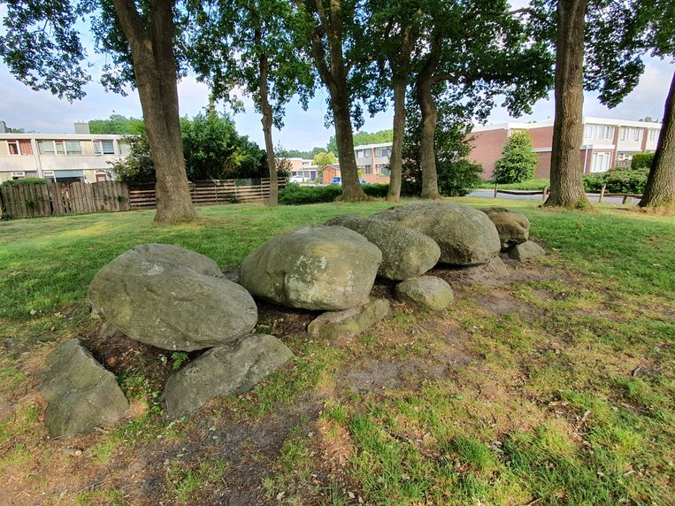Hunebed D47 in de woonwijk Angelslo in Emmen. Bij een inspectie in 1918 waren slechts twee van de vijf dekstenen aanwezig, één daarvan is later teruggevonden en herplaatst.
De hunebedden zijn in onze taal- en beeldcultuur geen aantrekkelijke objecten, en wat ook niet helpt is, dat wat wij hunebedden noemen eigenlijk alleen het skelet is. Tussen de stenen lagen andere, kleinere stenen en met leem en andere materialen werden ze aan de binnenkant helemaal dichtgemaakt. Wolters: “In een hunebed in Denemarken is een heel afwateringsysteem gevonden, dat ervoor zorgde dat het droog bleef binnen”.
Bovendien lagen alle hunebedden onder een heuvel, waarschijnlijk waren hooguit de dekstenen zichtbaar. En werd er grond uitgegraven, zodat je een soort kelder binnenliep.

Het kost een beetje moeite, maar je krijgt er veel voor terug
Er is nog een wereld te winnen in het populair maken van hunebedden, al ligt dat ook aan onszelf: ik hoor deze coronatijd veel bevriende dertigers die de afgelopen decennia de hele wereld over reisden beschaamd zeggen dat er in Nederland nog zoveel moois te ontdekken is waar ze voorheen geen oog voor hadden.
Daar is de Drentse hunbedbaas Wolters overigens ook een schoolvoorbeeld van: na zijn studie leidde hij als gids toeristen langs onder meer Stonehenge en de piramiden, maar zag hij bij terugkomst pas hoe bijzonder de hunebedden zijn.
Bron: Trouw 2021, Edwin van Sas

Vragen bij de tekst:
1. Hoe oud zijn de hunebedden?
2. Leg uit: Hoe dacht men vroeger dat de hunebedden gebouwd werden en door wie?
3. Intussen weten we veel meer. Waar werden de hunebedden allemaal voor gebruikt? Geef voorbeelden.
4. Hoe wordt het volk genoemd dat de hunebedden bouwden?

Hoe stierf Toetanchamon?
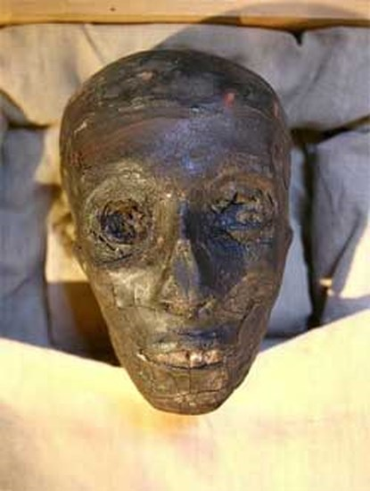
Was het een jachtongeluk, een ziekte of moord? Er doen vele ideeën de ronde over de dood van Toetanchamon.
Howard Carter onderzocht het ruim 3200 jaar oude lichaam als eerste, maar de archeoloog was vooral geïnteresseerd in de schatten uit het graf.
De mummie zat vast in een dikke laag hars en olie die na het balsemen in de kist was gegoten, en om de farao uit de kist te krijgen, moest Carter zijn armen, benen en hoofd afzagen. Er bleven 13 stukken over.
In de jaren daarna is de mummie slechts twee keer onderzocht, en telkens zonder duidelijke resultaten.
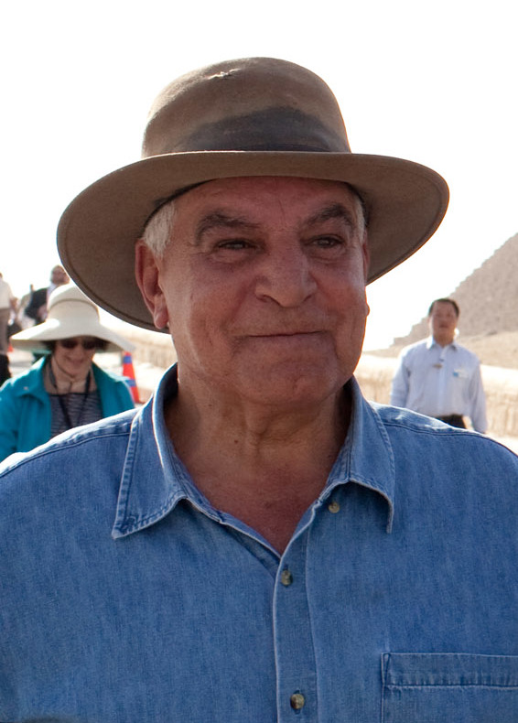
Maar enige tijd terug besloot het toenmalige Egyptische hoofd archeologie Zahi Hawass om met nieuwe technieken het raadsel voor eens en voor altijd de wereld uit te helpen: CT-scans en DNA-analyse.
In 2010 maakten de resultaten van dit onderzoek een einde aan bijna 100 jaar speculaties en geruchten.

Dr Zahi Hawass, 2010

Theorie 1: Toetanchamon viel uit zijn wagen
Volgens veel onderzoekers overleed Toetanchamon na een val uit zijn wagen. Op afbeeldingen is de farao vaak te zien in zijn tweewielige strijdwagen, tijdens de jacht of een oorlog.
Maar dit lijkt helemaal niet te kloppen. Nieuw onderzoek toont aan dat de kindkoning nauwelijks kon lopen, laat staan een strijdwagen berijden.
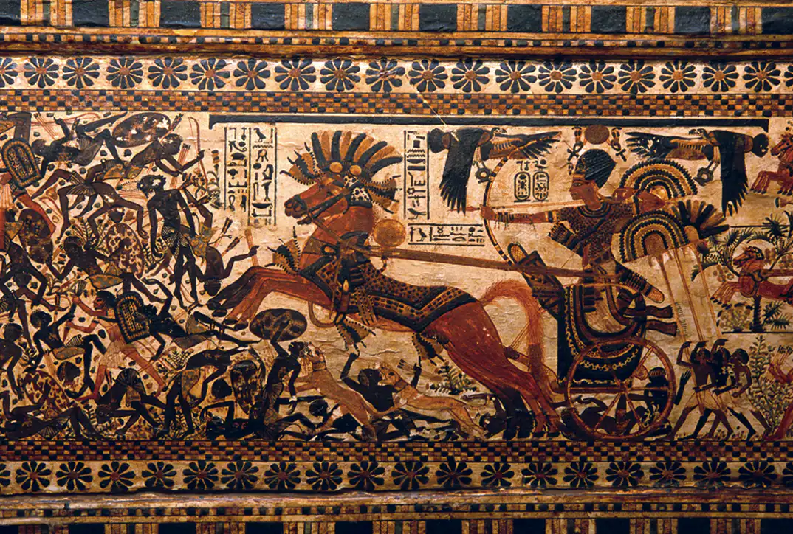

Afbeelding van Toetanchamon op een strijdwagen

Theorie 2: Farao werd door zijn adviseur vermoord
Toetanchamon was pas tien jaar oud toen hij aan de macht kwam. Zijn rijk verkeerde in chaos, en hij riep de hulp in van de legerleider, Horemheb, die algauw de touwtjes stevig in handen kreeg.
De bevoorrechte positie viel volgens sommige theorieën verkeerd bij de persoonlijke adviseur van Toetanchamon, Eje.
Terwijl Horemheb op veldtocht was, zou Eje de koning hebben laten doden, waardoor hij zelf farao kon worden.
Dit verklaart waarom Eje en niet Horemheb de troon besteeg na de dood van Toetanchamon. Maar het onderzoek wijst er niet op dat de koning vermoord is.
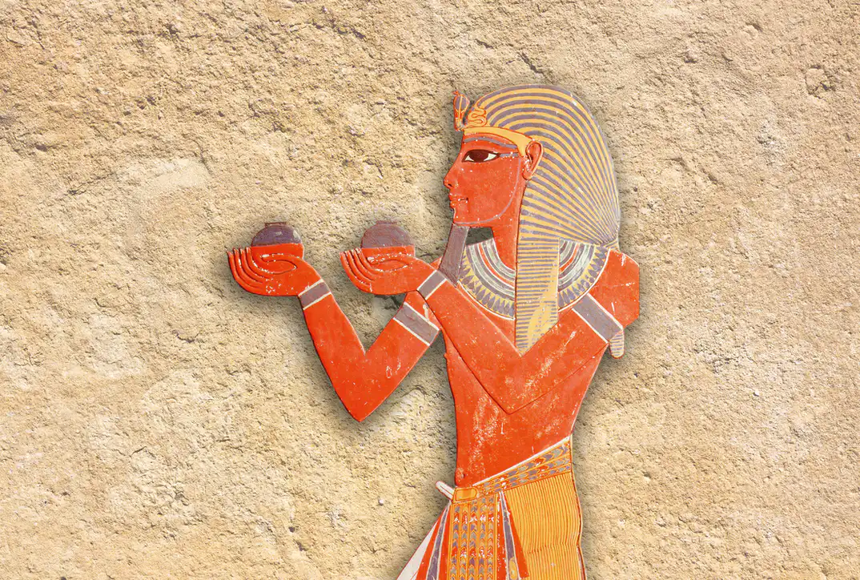
Legerleider Horemheb

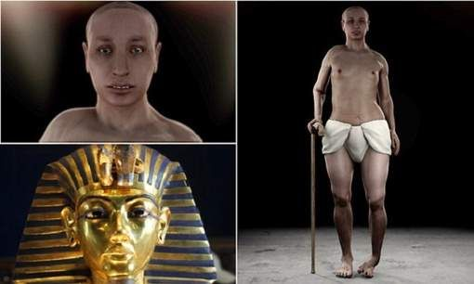
Zo zou Toetanchamon eruit gezien kunnen hebben, gebaseerd op onderzoek van zijn mummie.

En wat blijkt uiteindelijk?
Volgens veel theorieën zou de kindkoning zijn vermoord. In 1968 waren er röntgenfoto’s van zijn schedel gemaakt, waarop te zien was dat hij een klap op zijn achterhoofd had gekregen.
Daarom dachten veel onderzoekers dat hij vermoord was, of dat hij een val uit zijn strijdwagen niet had overleefd. De laatste theorie werd ondersteund door een breuk in zijn linkerdijbeen.
Maar met behulp van CT-scans toonde het onderzoeksteam van Hawass aan dat de beschadigingen aan het hoofd van de farao ontstaan moeten zijn toen het lichaam gebalsemd werd, dus toen hij al dood was.
De breuk in zijn linkerdijbeen was echter hoogstwaarschijnlijk ontstaan toen de koning nog in leven was. Omdat het weefsel nog niet was beginnen te helen, moest de breuk enkele dagen voor zijn dood ontstaan zijn.
De scans lieten ook zien dat zijn linkerknie ontwricht was. Deze twee botbeschadigingen bliezen de oude theorie dat de farao van zijn strijdwagen was gevallen nieuw leven in.
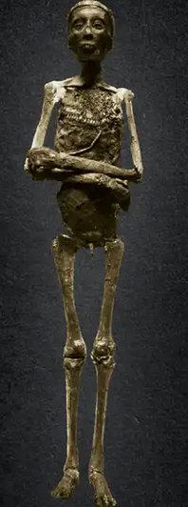
Maar volgens de onderzoekers zou hij daarbij verwondingen over zijn hele lichaam opgelopen moeten hebben.
Dus…?

Veel van de beschadigingen aan het lichaam van Toetanchamon zijn een gevolg van de balseming en het onderzoek van Carter. Maar de koning was ziek, en een botbreuk deed hem de das om.
Geen indrukwekkend einde voor de bekendste farao uit de geschiedenis.

Vragen bij de tekst:
1. Omschrijf de verschillende manieren waarop men dacht dat Toetanchamon gestorven.
2. Hoe is Toetanchamon gestorven volgens het nieuwste onderzoek?

1.1 De eerste mensen

Jagen en verzamelen
De eerste mensen waren Nomaden. Ze trokken rond op zoek naar voedsel. We noemen ze jagers en verzamelaars.
Jagers en verzamelaars maakten werktuigen van materiaal uit de natuur. Er zijn bijvoorbeeld stenen messen teruggevonden.

Bronnen van onze kennis.
Als we informatie uit iets kunnen halen noemen we dat een bron. Bij geschiedenis onderzoeken we bronnen en komen we dingen te weten over het verleden.
Archeologen bestuderen vondsten uit de bodem. Van jagers en verzamelaars zijn geen teksten bewaard gebleven. Daarom noemen we deze tijd de prehistorie.

Soorten samenlevingen
Het samenleven van een grote groep mensen noemen we een samenleving of maatschappij. Een samenleving van nomaden noemen we een samenleving van jagers-verzamelaars.

1.2 Jagers worden boeren

Het ontstaan van landbouw
Mensen hebben heel lang als jager-verzamelaar geleefd. Hun leven veranderde bijna niet.: dat heet continuïteit.
Ongeveer 11.000 jaar geleden veranderde dat. Men ontdekte de landbouw. Met het planten en oogsten van graan begon de akkerbouw.
Mensen gingen ook wilde dieren tam maken en fokken. Dat heet veeteelt.
Deze verandering was heel groot. Daarom noemen we het de landbouwrevolutie. (revolutie= grote verandering)
De landbouw begon in het midden oosten. Als eerste in het gebied Mesopotamië. In Nederland begon de landbouw ongeveer 7300 jaar geleden.

De landbouwsamenleving.
Door de landbouwrevolutie ontstond de landbouwsamenleving. Er groeiden dorpen om landbouwgrond en de inwoners maakten zelf alle spullen die ze nodig hadden. Ze maakten alle werktuigen. (b.v. de ploeg)

De jaartelling
De manier waarop mensen de jaren tellen heet de jaartelling.
Op dit moment gebruiken de meeste mensen de Christelijke jaartelling. (begint bij geboorte van Christus)

1.3 Denken en doen

Verering van voorouders.
Boeren in Drenthe begonnen omstreeks 3400 v Chr met het bouwen van hunebedden. Door de hunebedden weten we meer over hun cultuur.
Een hunebed was vroeger een grafheuvel, bedekt met zand en gras. De grafheuvel werd gebruikt voor het begraven van belangrijke mensen. Ze werden begraven met spullen voor in het hiernamaals, het leven na de dood.

Verering van goden in de natuur
Boeren vereerden vaak gebeurtenissen uit de natuur omdat ze geloofden dat er goden achter zaten. Voorbeelden zijn riviergoden of een god van de maan. Zo’n geloof heet een natuurgodsdienst.

Kleine verschillen tussen jager-verzamelaars
Jager-verzamelaars trokken rond en hadden dus weinig spullen die ze konden meenemen. Het verschil in aanzien was dus klein. Besluiten werden vaak samen genomen dus het verschil in macht was ook klein.

Grote verschillen tussen boeren
Boeren hadden meer bezittingen. Dat kwam door hun vaste woonplaats.
In de landbouwsamenleving vonden allerlei sociale veranderingen plaats. Dit zijn veranderingen die te maken hebben met mensen en groepen in de samenleving.
Er ontstonden rijke en arme families. Rijke mensen kregen meer aanzien. Er was meer ongelijkheid en zelfs ruzie tussen dorpen.

1.4 Leven aan de Nijl

Vruchtbare grond
In Egypte ontstond een landbouwsamenleving rond 5500 v Chr. De rivier de Nijl overstroomde elke zomer en liet hele vruchtbare grond achter. Boeren haalden grote oogsten binnen.

Markten
Boeren produceerden meer voedsel dan dat ze nodig hadden. Nieuwe producten werden verkocht op markten en er ontstond handel. Daarom ging een deel van de bevolking ander werk doen. Er ontstonden ambachten. (beroepen)
Deze handel verspreidde zich tot ver buiten Egypte.

Steden
Steeds meer mensen werden ambachtsman of handelaar. Zo ontstond rond 3500 v Chr een landbouw stedelijke samenleving. Dat betekent dat een minderheid van de bevolking in de steden leefden terwijl de meeste mensen op het platteland woonden.

Egypte wordt een staat.
Machtige Egyptenaren namen de leiding over de boeren. Ze verdeelden de taken en controleerden of iedereen zijn werk deed. Er kwam een machtige vorst oftewel koning: de farao.
Egypte werd een land onder leiding van de farao. Ze werden 1 volk. De boeren betaalden belasting en waren onderdanen van de farao. Ze moesten hem gehoorzamen.

Thema: De Grieken
Dit is een beperkt onderwerp van 2 lessen waarin we de leerlingen toch even kennis willen laten maken met de Grieken ondanks dat het niet in het leerboek naar voren komt.

Element
Filmpje ‘De oude Grieken, team geschiedenis)  -Vragen bij filmpje (‘de Oude Grieken’, zie website.)  Opdracht ‘Griekse mythen, zie website’ | 1 les  1 les

Hoofdstuk 2: De Romeinen
Materialen:
- Boek hfdst 2.
- Powerpoints bij taak 2.1 t/m 2.4 en aanvullende powerpoints.
- Samenvattingen 2.1 t/m 2.4
- Werkstukopdracht ’De Romeinen’
- Film ‘Warriors: Spartacus’
- Teksten: ‘Bronnen van Pompeii’, ‘Graffiti van Pompeii’, ‘Het Romeinse leger’, ‘Leven in het Romeinse rijk’, ‘Gladiatoren’, ‘Heeft Jezus bestaan?’, ‘De Romeinse limes’, ‘Romeinse helm in Deurne’.
- Voorwerpen: Romeinse wapens en harnas.

Verloop: | Lessen (schatting)
Hoofdstuk staat in het teken van het werkstuk. Zie werkstukopdracht. Inleiding Romeinen en uitleg werkstuk.  2.1 Lezen en samenvatting maken. (Powerpoint 2.1 en aanvullende powerpoint ‘Pompeii’)  Tekst: ‘Bronnen van Pompeii’, ‘Graffiti in Pompeii’  Werken aan werkstuk  2.2 Lezen en samenvatting maken. (Powerpoint 2.2 en aanvullende powerpoint ‘Gladiatoren’)  Teksten: ‘Romeinse leger’, ‘Leven in het Romeinse rijk’, ‘Gladiatoren’  Film: Warriors: Spartacus (50 minuten)  Vragen bij de film maken.  Werken aan werkstuk  2.3 Lezen en samenvatting maken. (Powerpoint 2.3 en aanvullende powerpoint ‘Jezus’) Tekst: ‘Heeft Jezus bestaan?’  Werken aan werkstuk.  2.4 Lezen en samenvatting maken. (Powerpoint 2.4 en aanvullende powerpoint ‘Romanisering’.)  Tekst: ‘Grens van het Romeinse rijk’, “Romeinse helm in Deurne’  Werken aan werkstuk.  Afmaken werkstuk.  Extra (evt HAVO opdracht) teksten: ‘Romeinen smulden van walviskots’ en ‘Bang voor heksen en spoken’. | 1 les  3 lessen  5 lessen  3 lessen  4 lessen  2 lessen  16-18 lessen
Werkstuk opdracht ‘de Romeinen’
Je gaat een werkstuk maken over de Romeinen. Het moet de volgende onderdelen bevatten:

1. De titelpagina. De titelpagina bevat de titel, je naam , klas en een passende afbeelding. Het is een hele pagina en ziet er leuk uit.
2. Een inleiding. In de inleiding stel je jezelf voor en vertel je je eigen mening over het onderwerp. Vertel wat je al weet van dit onderwerp en geef hier voorbeelden van. Voeg ook een passende afbeelding toe.
3. De inhoudsopgave. Hier zet je op een rijtje wat er allemaal in het werkstuk staat inclusief de pagina nummers.
4. Hoofdstuk 1. In hoofdstuk 1 geef je in je eigen woorden een antwoord op de centrale vraag die te maken heeft met elke paragraaf. Elk antwoord moet ongeveer een half A-4 lang worden en mag enkele plaatjes bevatten.
De vragen:
2.1: Hoe werd Rome van een klein dorp een machtige wereldstad?
Hoe werd Octavianus (zoon van caesar) keizer van Rome?
Hoe was het leven in de stad Pompeii?

2. 2: Wat waren enkele grote verschillen in de manier van leven tussen rijke en
arme Romeinen?
Hoe werkte Godsdienst in het Romeinse rijk?

2.3 Heeft Jezus Christus echt bestaan?
Hoe nam het Christendom uiteindelijk het Romeinse rijk over?

2.4 Hoe was het leven aan de Romeinse grens?
Hoe ging het west Romeinse rijk uiteindelijk ten onder?

5. Hoofdstuk 2. Eigen onderzoek. In dit hoofdstuk ga je zelf op zoek naar interessante bronnen over de Romeinen.
Het moet in deze bronnen gaan over onderwerpen die niet aan bod zijn gekomen in het boek of in de bronnen op de website weredimm1.nl
Zoek zelf 2 bronnen over interessante onderwerpen. Maak een samenvatting in je eigen woorden van de bron met de belangrijkste punten (minstens een half A-4 tekst per bron). Zoek er ook 2 passende afbeeldingen bij.
6. Hoofdstuk 3. In dit hoofdstuk ga je een brief schrijven. Je wilt dienst nemen in het Romeinse leger. Schrijf een brief aan de centurio waarin je uitlegt waarin jij geschikt bent om dienst te nemen als soldaat of officier in het Romeinse leger.
6. Nawoord. In het nawoord schrijf je een kort verhaaltje over hoe alles is gegaan. Je schrijft je eigen mening over de verschillende onderwerpen en je geeft een korte samenvatting van wat je geleerd hebt.
7. Bronvermelding. In de bronvermelding plaats je de websites die je gebruikt hebt.

Bronnen over Pompeii

Antieke snackbar opgegraven in Pompeï
Archeologen hebben in Pompeï een bijzondere vondst gedaan: een snackbar met een rijk beschilderde toonbank, waar de bijna tweeduizend jaar oude etensresten nog in de pannen zaten.
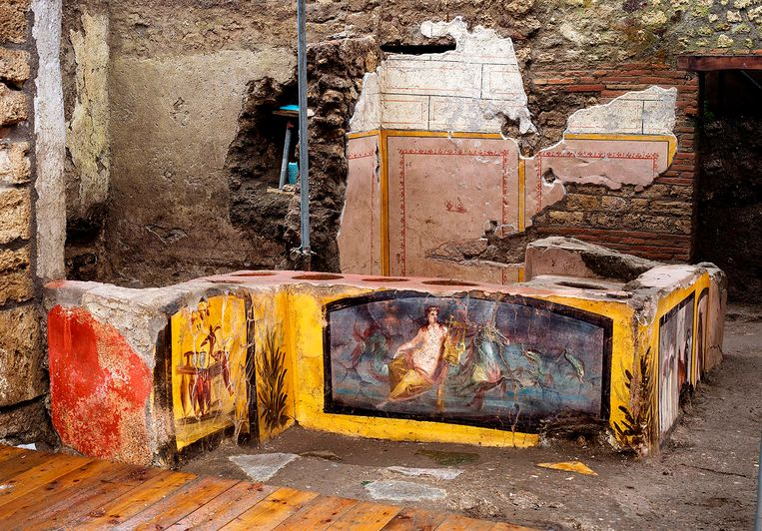De nieuw opgegraven snackbar met een rijk beschilderde toonbank
‘Een ongelooflijke foto van de dag van de uitbarsting,’ noemt opgravingsdirecteur Massimo Osanna de vondst tegenover Italiaans persbureau Ansa. Pompeï, een antieke havenstad ten zuiden van Napels, werd in het jaar 79 overvallen door een uitbarsting van de vulkaan Vesuvius. Een dikke laag as bedekte het plaatsje, waardoor de restanten uitzonderlijk goed behouden bleven. Daarom geeft Pompeï een uniek inkijkje in het dagelijks leven van de oude Romeinen, dat voor de eeuwigheid bevroren werd zoals het er op die laatste, fatale dag uitzag.
Dat geldt ook voor de nieuw opgegraven snackbar, waar in de pannen nog restanten van eend, zwijn, geit, vis en slak zaten. Waarschijnlijk maakten de overblijfselen deel uit van een paella-achtig gerecht waar vis en vlees in vermengd waren. In andere vaten zaten wijnresten.
In Pompeï zijn meer dan honderd van dit type snackbar-toonbanken of ‘thermopolia’, legt klassiek archeoloog Miko Flohr van de Universiteit Leiden uit aan de telefoon. ‘Maar dit is de enige waarin we zulke mooie schilderingen hebben gevonden.’ Flohr doet al jaren onderzoek naar de winkels van Pompeï, maar had deze vondst, in een straatje achteraf, niet verwacht: ‘Het verrast me dat een bareigenaar zich deze dure schilderingen kon veroorloven.’
Op de toonbank zijn kleurrijke afbeeldingen van eenden, een haan en een hond te zien. Ook staat er, bij wijze van droste-effect, een toonbank afgebeeld op de toonbank, en een schildering van vermoedelijk de godin Amphitrite op haar zeepaard. In de snackbar zelf is het skelet van een hondje gevonden en lagen botten van meerdere mensen, onder wie een man van rond de vijftig jaar.
Een spottend tekstje op een van de schilderingen, waarschijnlijk afkomstig van een dronken bezoeker, geeft volgens de opgravers nog een hint over de eigenaar van de bar. ‘Nikias, jij schaamteloze poeper,’ luidt het opschrift.
‘Dit soort krabbels vind je door heel Pompeï en betekenen weinig, het zegt mij vooral dat veel mensen konden lezen en schrijven.’ , zegt archeoloog Flohr.
De nieuwe vondst is in Italië met grote blijdschap ontvangen, als een meer dan welkome opsteker. ‘Een geweldig voorbeeld van het herstel van het land,’ prees cultuurminister Dario Franceschini het werk van het archeologisch team. ‘Pompeï zal weer een van de meest bezochte plekken ter wereld worden, waar men blijft opgraven en fantastische vondsten als deze blijft doen.’
Dat zou best eens waar kunnen zijn, want er mag dan al bijna driehonderd jaar in Pompeï gegraven worden, maar nog steeds ligt meer dan een derde bedekt onder de aarde. Het nieuwe thermopolium gaat, als de pandemie het toelaat, al in het voorjaar open voor publiek. De scheidend directeur Osanna hoopt er zijn laatste wapenfeit van te maken, ‘een cadeau aan onze bezoekers.’
Artikel uit: Volkskrant, 2020

Vragen bij de tekst: Antieke snackbar opgegraven in Pompeii:
1. Hoe oud is de snackbar die gevonden is?
2. Van welke dieren werden resten gevonden in de pannen?
3. Hoe werd dit type snackbar genoemd in de oude Romeinse tijd?
4. Er is zelfs een tekstje gevonden in de snackbar. Wat was deze tekst?
5. Wat is volgens de onderzoekers vooral de betekenis van de tekst?

Rijtuig gevonden bij Pompeii
Het rijkversierde rijtuig werd gevonden op de binnenplaats van een villa in Civita Giuliana, ten noorden van Pompeï. Daar werden in 2017 opgravingen gestart nadat er tunnels van plunderaars werden ontdekt. Deze hadden het pilentum op een haar na gemist.
In Pompeï zijn al meer rijtuigen gevonden, maar deze vondst is bijzonder: na bijna tweeduizend jaar in de grond is het voertuig nog vrijwel intact. Alle vier de ijzeren wielen en de twee zitjes van de uit tin, ijzer en brons bestaande pronkwagen zijn nog aanwezig. Ook is de rode kleur van het rijtuig nog duidelijk zichtbaar. De achterkant heeft een groenblauwe kleur.
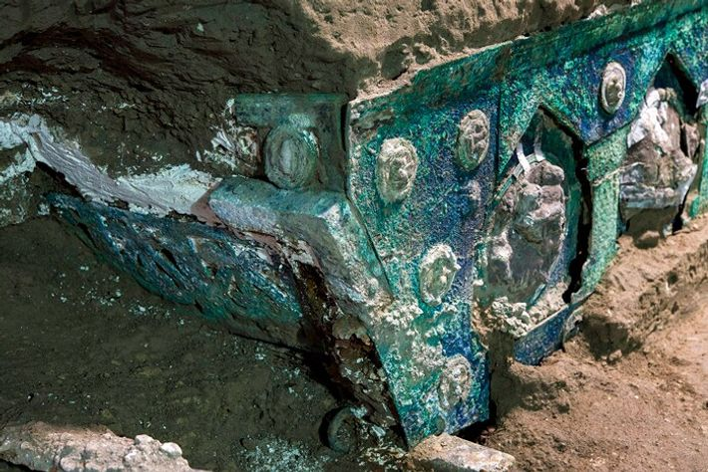
Pilentum
Op de zijkant van de pronkwagen staan heel duidelijke, erotische voorstellingen afgebeeld. Nimfen en saters bedrijven in verschillende standjes de liefde met elkaar. Livius en Vergilius meldden in hun geschriften dat de wagens alleen voor speciale gelegenheden werden ingezet, zoals parades, festivals en riten. Het is aannemelijk dat de wagen door een rijke familie werd gebruikt om vrouwen te vervoeren naar huwelijksceremonies. Deze aanname wordt bevestigd door de afbeelding van graankorrels die op de zitting is gevonden – in de Romeinse tijd werd graan gezien als een vruchtbaarheidssymbool.
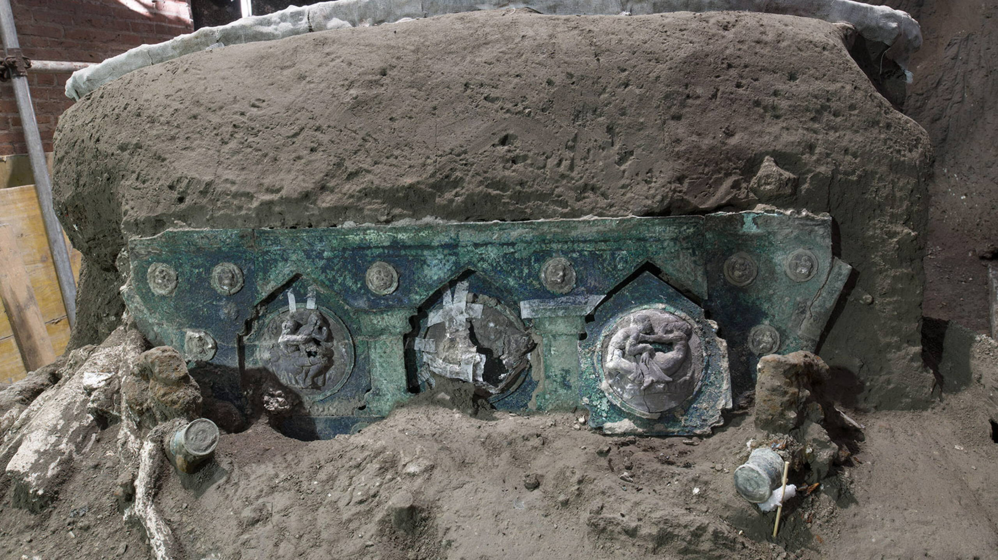
Volgens onderzoekers stond de wagen op het punt te vertrekken, of keerde het voertuig juist net terug bij de villa. In 2018 werden direct naast de wagen al drie paarden gevonden, waarvan één ingespannen. Toen de Vesuvius in 79 n.C. uitbarstte, werden zij samen met het rijtuig onder een verstikkende laag as bedolven. Het rijtuig is in verschillende delen van de vindplaats naar het laboratorium van het Archeologisch park van Pompeï vervoerd, waar het vulkanische materiaal wordt verwijderd.
Dit artikel verscheen in Historia Magazine.

Vragen bij de tekst: ‘Rijtuig gevonden bij Pompeii’
6. Waarom is deze vondst bijzonder volgens de tekst?
7. Wat is er afgebeeld op de wagen?
8. Waar werd de wagen voor gebruikt?

Graffiti uit Pompeii
Graffiti: Muurkunst, zowel toegestaan als illegaal
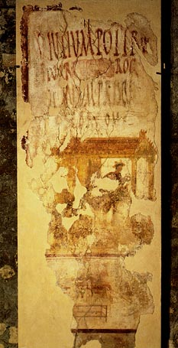
Bron 1: Prachtig voorbeeld van
een verkiezingsposter
compleet met afbeelding.
"Holconium Priscum / IIvir(um)
I(ure) d(icundo) d(dignum)
r(ei) p(ublicae)
o(ro) v(os) f(aciatis)"
" Ik bid dat jullie Holconius
Priscus aanstellen als duumvir.
Hij is een publieke functie waardig."
(huis van Verecundus)

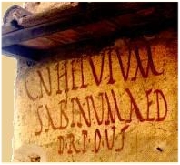
Bron 2: CN HELVIVM
SABINVM AED
D.R.P.O.V.F
Ik bid dat jullie Gnaeus Helvius Sabinus
aanstellen tot aediel.
Hij is deze functie waard.

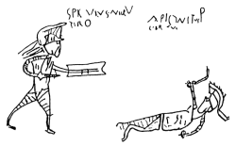
Bron 3: Tekening, overgetrokken van een muur aan een zijstraat.

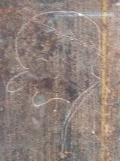
Bron 4: Karikatuur van een man met lauwerkrans.

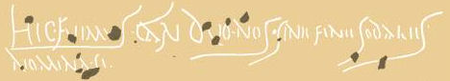
Bron 5: “Wij waren hier”

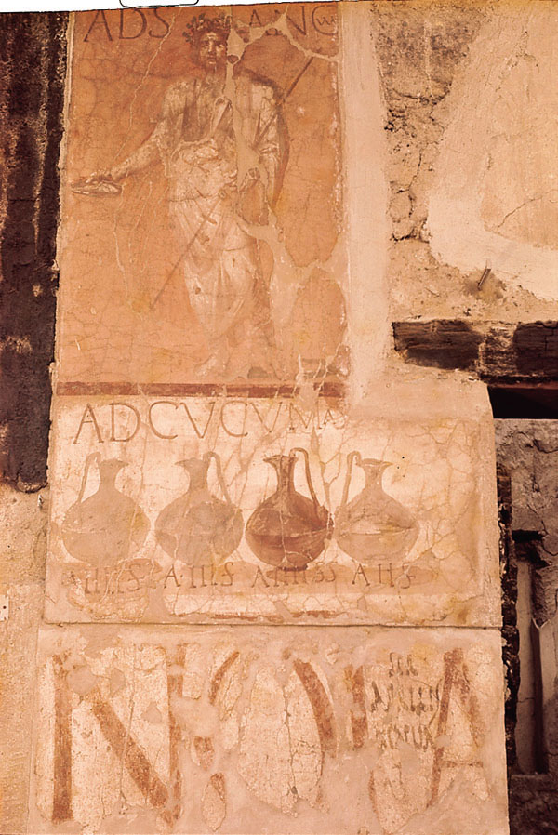
Bron 6: Prijslijst van wijnen op de muur
van een thermopolium.
De schrijver heeft zijn naam eronder
gezet: Scr(i)ptor Aprilis uit Capua

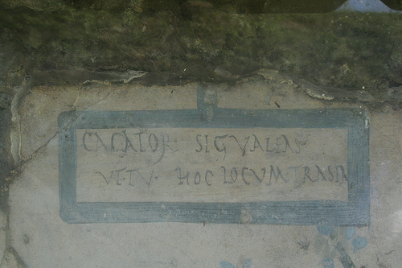
Bron 7: "Cacator sic valeas ut tu hoc locum trase(s)"
Lararium, V,6.,9
"Wanneer je gezond wilt blijven, schijter, ga ergens
anders heen"

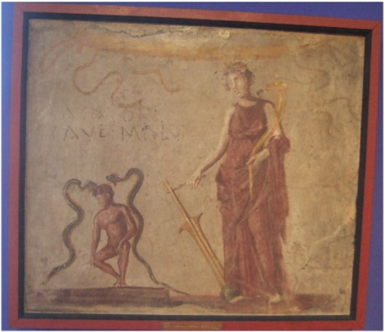
Bron 8: Cacator cave malum. IX,7,22
Kort en bondig :'Oppassen voor
narigheid, schijter."

Vragen bij de bronnen:
1. Waarom werd er graffiti getekend in Pompeii? Noem twee redenen waarom mensen de graffiti gemaakt hebben.
2. Was de graffiti allemaal van even hoge kwaliteit? Leg je antwoord uit.
3. Welk probleem had men schijnbaar in Pompeii?

Aan de grens van het Romeinse rijk
Hieronder zie je enkele bronnen over de Romeinse grens, de Limes. Lees ze eerst goed door en beantwoord daarna de vragen.

De ‘Romeinse Limes’ vertegenwoordigt de grens van het Romeinse Rijk op z'n grootst (uitgestrekt over 5.000 kilometer) in de 2e eeuw na Christus. De overblijfselen bestaan uit resten van muren, forten, vestigingen, wachttorens en burgerlijke nederzettingen. De twee Limes secties in Duitsland zijn samen 550 kilometer lang, van het noordwesten van het land tot de Donau in het zuidoosten.
De 118 kilometer lange Hadrian’s Wall in Groot-Brittannië maakt deel uit van de Limes. De muur werd gebouwd op bevel van keizer Hadrianus in 122 na Christus en laat goed zien hoe men in het oude Rome een militaire zone organiseerde en welke defensieve technieken en ze toepasten.
In Utrecht volgde de Romeinse Limes de toenmalige Rijnloop. Op de linkeroever liep een weg en op regelmatige afstanden stonden houten wachttorens en lagen forten (castella)
De Limes was niet alleen een grens gericht op de verdediging van het Romeinse Rijk, het was ook dé transport weg, een gebied waarlangs men handel dreef en waar uitwisseling plaatsvond tussen verschillende culturen uit het Europa van die tijd. Niet alleen was het een komen en gaan van militairen, handelaren en ambtenaren uit alle hoeken van het Rijk, ook werd het Utrechtse gebied door verschillende Germaanse stammen bewoond, waaronder de Bataven, Cananefaten, Chamaven en de Friezen.
Bron 1: De Romeinse limes (Romeinen.nl)
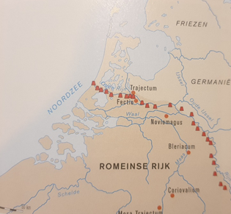

Bron 2: De Romeinse limes in Nederland (unesco.nl)

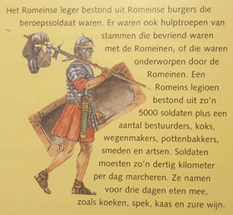

Bron 3: Romeinse soldaten aan de grens (Limes) in Nederland.

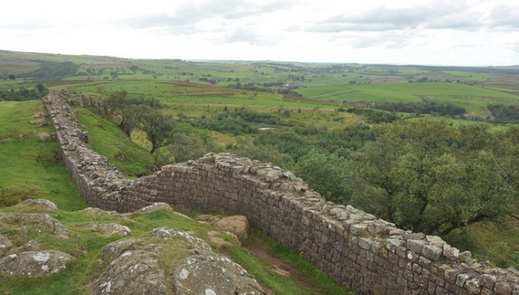
Bron 4: Restant van de Romeinse limes in Engeland (muur van Hadrianus)
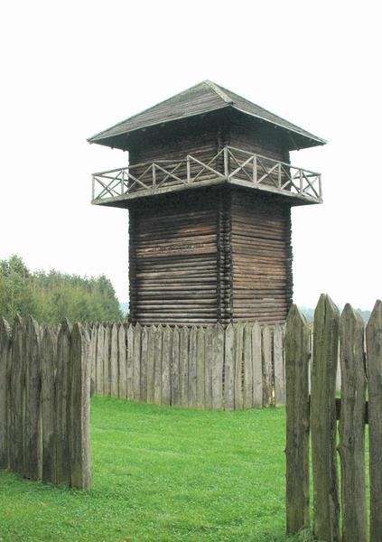
Bron 5: Nagebouwde Romeinse wachttoren aan de Limes in Duitsland

Vragen bij de bronnen:
1. Hoe verdedigden de Romeinen hun grens? Geef voorbeelden.
2. In Nederland liep de grens langs de rivier de Rijn. Waarom zal dat geweest zijn?
3. Wat werd er nog meer gedaan bij de Limes? Geef voorbeelden uit de bronnen.
4. Uit hoeveel soldaten bestond een Romeins legioen?

2.1 Van stad tot wereldrijk

Republiek
Tweeduizend jaar geleden was Rome een machtige stad. Het was de hoofdstad van een groot rijk.
De stad was eerst een koninkrijk, een land met een koning. Het werd later een republiek. Een land zonder koning.

Veroveringen
Rome veroverde grote gebieden. Vanaf 350 v Chr eerst Italië en daarna grote gebieden langs de middellandse zee. Steden werden soms geplunderd en gevangenen als slaaf verkocht.

Wereldrijk
Rome groeide uit tot een wereldrijk. De Romeinse overheid had ambtenaren in dienst die die regelden dat iedereen die in het Romeinse rijk woonde belasting betaalde. Iedereen moest zich houden aan dezelfde wetten.

Keizerrijk
Julius Caesar is de bekendste Romein in de geschiedenis. Hij veroverde als generaal grote gebieden en kreeg steeds meer macht. In 44 v Chr werd hij echter vermoord en greep zijn zoon Octavianus de macht. Hij gebruikte de titel keizer. Dat is afgeleid van de naam Caesar.
Octavianus noemde zichzelf daarna keizer Augustus (de verhevene). Hij en zijn opvolgers zorgden voor twee eeuwen vrede in het keizerrijk.

2.2 Samenleving en cultuur

Arm en rijk
Het Romeinse rijk was een landbouw stedelijke samenleving. Er waren veel steden maar de meeste mensen woonden op het platteland. De sociale verschillen in Rome waren groot.
Er was een kleine rijke bovenlaag maar het grootste deel van de bevolking had het veel minder goed. Een op de tien inwoners in het Romeinse rijk was slaaf. Deze waren vaak in oorlogen gevangen genomen.
Slaven werden overal in de samenleving gebruikt. Bijvoorbeeld in de mijnen en in de landbouw. Ook waren er huisslaven die voor rijke mensen werkten. Ook de bekende gladiatoren waren slaven.

Werk
Veel stadsbewoners werkten in de nijverheid. Ze maakten thuis producten om op de markten te verkopen. In het hele rijk werden Romeinse munten als betaalmiddel gebruikt.

Culturen
Rome kende een multiculturele samenleving. Er leefden mensen met veel verschillende huidskleuren. De Romeinen accepteerden andere culturen. Ze bewonderden vooral de Grieken en kopieerden veel van hun beelden en gebouwen.
Zo ontstond de Grieks-Romeinse cultuur. Romeinse gebouwen hadden bijvoorbeeld Griekse zuilen.

Godsdienst
Romeinen kenden veel goden. De belangrijkste waren de staatsgoden zoals Jupiter en Juno. Iedereen in het rijk mocht wel zijn eigen goden aanbidden. Dat aanbidden gebeurde in tempels. De Romeinen kenden verdraagzaamheid tegen andere goden zolang wel de staatsgoden vereerd werden.
2.3 Opkomst van het Christendom

In Judea
In 63 v Chr veroverde de Romeinen Judea, het land van de Joden (tegenwoordig Israël). De Joden kenden maar een god.
Rond 30 n Chr trok Jezus van Nazareth door Judea. Hij was een prediker die mensen leerden over het Joodse geloof. Het verhaal van Jezus word verteld in de Bijbel.
Uiteindelijk werd hij door de Romeinen gekruisigd. Aanhangers van jezus geloven dat hij gestorven is voor de zonde van de mensen. Hiermee ontstond een nieuw geloof: het Christendom.

Joden in het rijk
Joden kwamen regelmatig in opstand tegen de Romeinen. De Romeinen sloegen die bloedig neer. Ze verwoestten de tempel van de Joden en velen werden weggevoerd als slaaf. Overal waar Joden kwamen in het rijk bouwden ze synagogen waar ze samenkwamen voor gebed.

Christenen in het rijk
Het Christendom groeide snel. Een probleem voor de Romeinen was dat de Christenen de staatsgoden niet erkenden.
Toen het rijk last kreeg van oorlogen, honger en ziektes kregen de Christenen de schuld.
In 313 n Chr gaf de keizer Constantijn de Christenen godsdienstvrijheid. In 380 werd het Christendom zelfs de Romeinse staatsgodsdienst.
Er kwam een Christelijke organisatie die het rijk verdeelde in kerkprovincies onder leiding van bisschoppen. De Christelijke kerk werd geleid door de paus. Hij leidt nog altijd de Rooms-Katholieke kerk.

2.4 Romeinen en Germanen

De Rijn als grens
Rond 50 v Chr verovert Julius Caesar met het Romeinse leger het zuiden van Nederland. Uiteindelijk besloten de Romeinen de Rijn als grens te gebruiken. Langs deze rivier bouwden ze forten, wachttorens en wegen.
De Romeinen sloten vaak bondgenootschappen met volken zoals de Bataven in ruil voor hulp in oorlogen.

Romeinse invloed
Na de verovering begon de Romanisering. De Grieks-Romeinse cultuur werd verspreid overal waar de Romeinen kwamen.
De Nederlandse cultuur werd sterk beïnvloed door de Romeinen.

De ondergang van Rome
Vanaf de 3e eeuw n Chr drongen nieuwe volken het Romeinse rijk binnen. De keizers splitsten het rijk op om het beter te kunnen verdedigen tegen deze volksverhuizingen.
In het westen bleek het rijk niet meer te verdedigen. In het westen eindigde het romeinse rijk aan het einde van de 5e eeuw. In 476 werd de laatste west Romeinse keizer afgezet door de Germanen.

Hoofdstuk 3: Monniken en ridders

Materialen:
- Boek hfdst 3.
- Powerpoints bij taak 3.1 t/m 3.4 en aanvullende powerpoints.
- Samenvattingen 3.1 t/m 3.4
- Poster opdracht ‘de Drie standen’
- Opdracht ‘Hoe bestuurde Karel zijn rijk’
- Tekst ‘De grootste drol’
- Tekst ‘De moord op Bonifatius’
- HAVO opdracht: Wie was koning Arthur?
- Voorwerpen: Middeleeuwse wapens en kleding.

Verloop | Aantal lessen (schatting)
Uitleg scrollverhaal ‘de middeleeuwen’. Eerste begin hiermee maken.  3.1 Lezen en samenvatting maken. (Powerpoint 3.1)  Opdracht ‘Hoe bestuurde Karel zijn rijk?’  Les over vikingen. (Aanvullende powerpoint ‘Vikingen’)  Tekst ‘De grootste drol’  3.2 Lezen en samenvatting maken. (Powerpoint 3.2 en aanvullende powerpoint ‘Willibrord en Bonifatius’)  Tekst: ‘De moord op Bonifatius’  3.3 Lezen en samenvatting maken. (Powerpoint 3.3)  3.4 Lezen en samenvatting maken. (Powerpoint 3.4)  Poster afmaken | 1 les  2 lessen  1-2 lessen  2 lessen  2 lessen.  2-3 lessen  2 lessen.  12-14 lessen

Poster opdracht ‘de drie standen’
Je gaat een poster maken over het onderwerp ‘de drie standen’. De poster moet aan de volgende voorwaarden voldoen.
- Op A-1 formaat.
- Elke stand moet goed uitgelegd worden.
- De poster moet goed gevuld zijn met illustraties over het onderwerp.
De drie standen zijn de sociale groepen in de middeleeuwen. Het is een systeem dat honderden jaren heeft bestaan. Bovenaan stonden de geestelijken oftewel de priesters van de kerk. Daaronder stond de adelstand, bijvoorbeeld ridders etc. Onderaan stonden de boeren.
Laat op je poster zien wat voor mensen er in elke stand zaten en leg uit wat hun rol precies was.

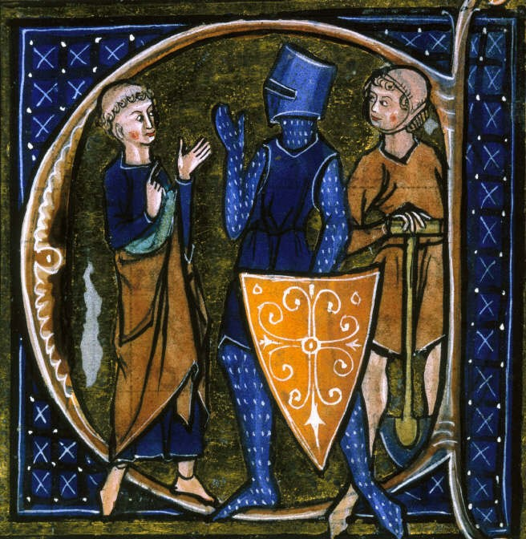

Hoe bestuurde Karel zijn rijk?

Op de volgende bladzijde zie je een pagina uit het stripboek ‘van Nul tot nu’ over de geschiedenis van Nederland.
Bekijk de pagina goed en beantwoord de volgende vragen:

1. Had Karel veel vijanden? Zo ja, noem er een paar.
2. Hoe verdeelde hij zijn rijk? Leg uit hoe het bestuur werkte.
3. Welke rol speelde de kerk in het bestuur van het rijk van Karel?
4. Wat heeft hij nog meer bedacht?

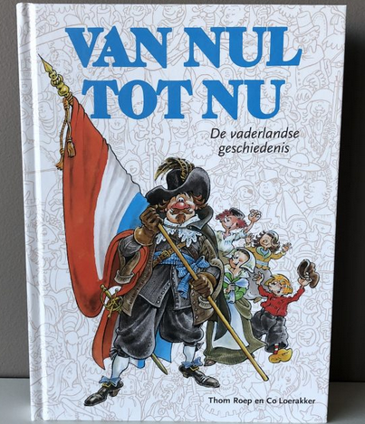
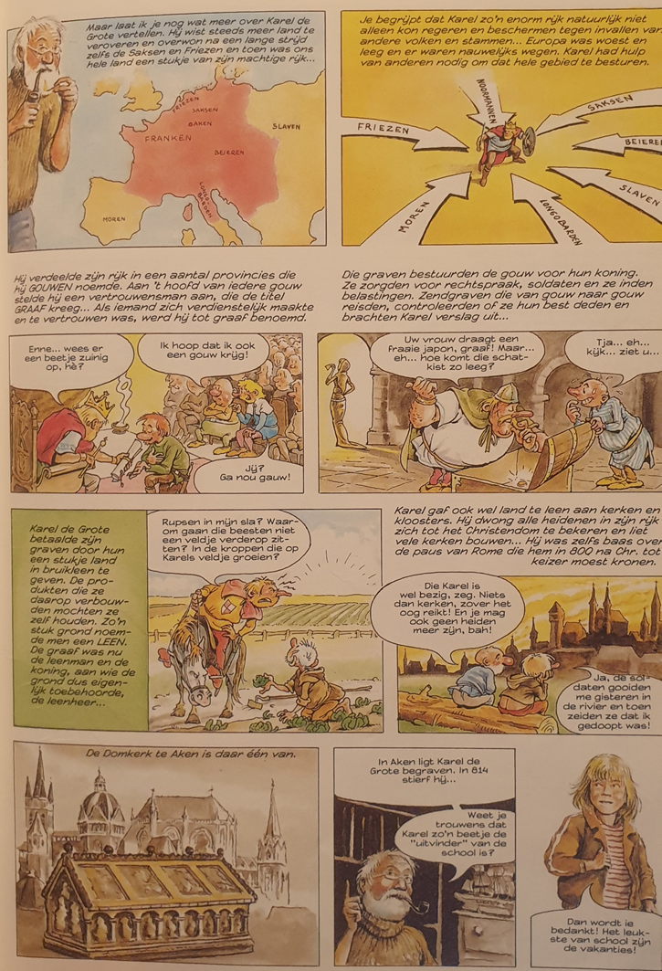

’s Werelds grootste menselijke drol is 20 cm lang en komt uit een 9 eeuwse Viking
20 mei 2021
Het is misschien wel een van de meest bijzondere historische bronnen ooit ontdekt. De grootste menselijke drol die er bestaat kan je verbazen, schokken of afstoten.
Hij is zo berucht en vereerd dat hij in een museum is ondergebracht en zelfs even waardevol is genoemd als de juwelen van de Britse monarchie.
De Lloyds Bank coproliet (wetenschappelijke term voor een historische drol) is een menselijke drol die dateert uit de 9e eeuw en door studies weten we dat hij toebehoorde aan een Vikingman.
De historische drol werd in 1972 in het Verenigd Koninkrijk ontdekt.
Archeologen van de York Archaeological Trust waren bezig met opgravingen in een gebied dat later het Yorkse gebouw van een Lloyds Bank zou worden. Daar stuitten zij op deze ongelooflijke vondst.
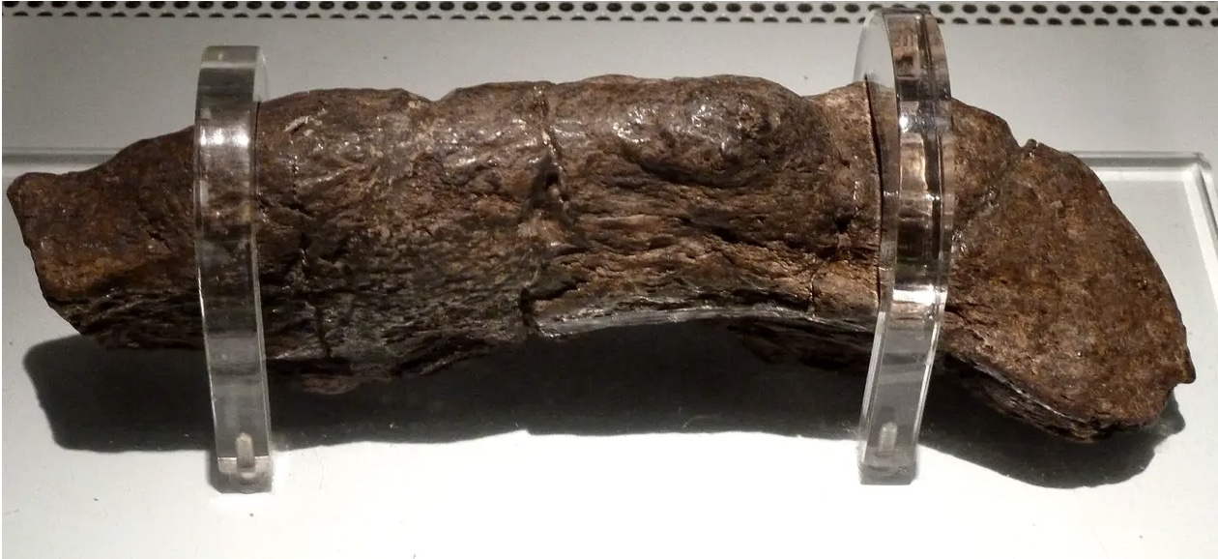
Hoe zij erin slaagden het te onderscheiden van normale stenen en andere voorwerpen die in de modder werden gevonden weten we niet maar het bijzondere object werd overhandigd aan ambtenaren die een aantal tests uitvoerden waarbij zij enkele zeer interessante ontdekkingen deden.
Ten eerste, de drol meet 20 cm lang en 5 cm breed wat absoluut enorm is als je bedenkt dat het zó uit iemands achterste is gekomen.
Het volgende dat onderzoekers ontdekten was wat de man at. Zij konden ontdekken dat de poep afkomstig was van een dieet van voornamelijk vlees en brood en de buitenkant werd beschreven als ‘vochtig en veenachtig’.
Maar het lijkt erop dat de man die deze historische en record brekende drol heeft gedraaid, niet bepaald in topvorm was. Er werden ‘enkele honderden parasitaire eitjes’ in de poep gevonden, wat onderzoekers deed vermoeden dat de 9e-eeuwse man vol zat met darmwormen.
Gill Snape, een student conservator die stage loopt bij de York Arcaeological Trust, zei: “Degene die deze drol gemaakt heeft had waarschijnlijk een paar dagen niet gepresteerd zullen we maar zeggen. Deze man had erg jeukende darmen.”
Ze denken dat het een Viking was want York was in de jaren 800 formeel een Vikingnederzetting en heette toen Jórvík.
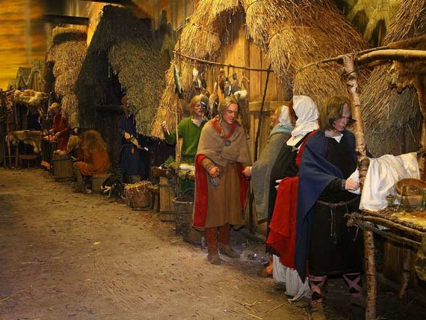
Plaatje uit Viking museum York.
In 1991 legde Dr. Andrew Jones, medewerker van de York Archaeological Trust en paleoscatoloog (Iemand die historische drollen onderzoekt. Ja, dat is een echt beroep), deze ongelooflijke verklaring af:
“Dit is het meest opwindende stuk uitwerpselen dat ik ooit heb gezien. Op zijn eigen manier is het net zo onvervangbaar als de kroonjuwelen.”
De drol is nu ondergebracht in York’s Archaeological Resource Centre en kreeg in 2003 een verwoestend incident te verduren toen een schoolreisje erheen ging. Een leraar stootte per ongeluk tegen de display en de drol viel naar beneden en brak in drie stukken.
Ambtenaren hebben het sindsdien in zijn oude glorie hersteld en je kunt het nu weer intact zien.

Vragen bij de tekst:
1. Wat is de wetenschappelijke naam voor het historische voorwerp waar de tekst om gaat?
2. Hoe oud is de historische drol?
3. Wat hebben ze allemaal ontdekt in het onderzoek van de drol? Leg uit.

De moord op Bonifatius
In 754 reisde de ongeveer tachtigjarige Bonifatius alsnog met 52 andere missionarissen naar Friesland af in een poging de Friezen tot Christenen te maken. Hij doopte veel mensen onderweg.
Onderweg liet hij onder meer heilige bomen omkappen en doopte hij Friezen die zich bekeerden tot het christelijk geloof. Dat niet alle Friezen veel respect voor de bisschop hadden, bleek op 5 juni 754. Onderweg naar een doopfeest werd de aartsbisschop die dag bij Dokkum overvallen en vermoord door Friezen. Of het de overvallers om buit ging of ze echt tegen het verspreiden van het Christendom waren, is niet duidelijk. Na zijn dood werd de missionaris wel al snel heilig verklaard.
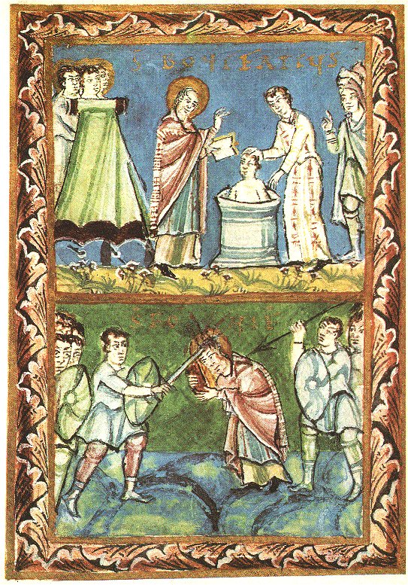
Dood van Bonifatius (Sacramentarium van Fulda, ca. 975)

Na zijn dood werd Bonifatius’ lichaam overgebracht naar het klooster van Fulda, dat hij tien jaar eerder zelf gesticht had. Het boek waarmee de aartsbisschop zich volgens het verhaal tijdens de aanval probeerde te verdedigen, wordt daar ook bewaard. Op deze zogenaamde Codex Ragyndrudis zijn nog sporen te zien van zwaardslagen.

Bedevaartsoord
Vanaf eind negentiende eeuw werd Dokkum vanwege de marteldood van Bonifatius een bedevaartsoord. Dat betekent dat allerlei mensen er op bezoek kwamen om de plek te zien waar de heilige vermoord was. Er doken ook plotseling allerlei beenderen van de heilige op, die later overigens allemaal vals bleken.
Ondanks zijn dood ging de kerstening van de Lage Landen gewoon door. Eind achtste eeuw kon zelfs gezegd worden dat deze compleet was. Nagenoeg iedereen in het gebied was Christen geworden. Zelfs de Friezen.

Vragen bij de tekst:
1. Wat deed Bonifatius om het oude geloof van mensen te ‘verwijderen’? Leg je antwoord uit.
2. Bekijk de afbeelding. Wat is dopen? Leg uit hoe dit ging.
3. Waarom werd Bonifatius vermoord?
4. Dokkum werd een bedevaartsoort. Leg uit wat dit is.

Wie was koning Arthur?
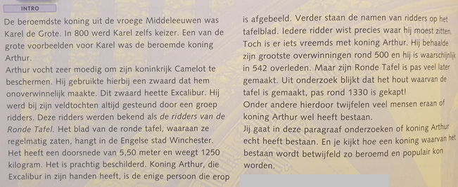
Lees onderstaande bronnen en beantwoord dan pas de vraag.

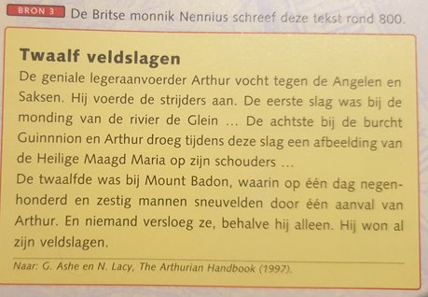

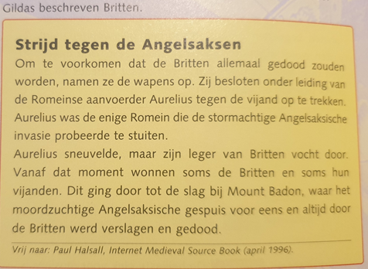

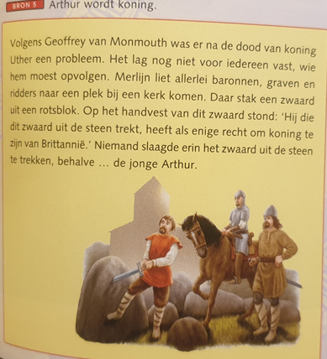

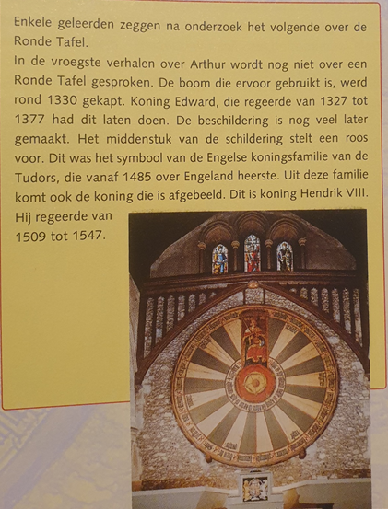

Vraag bij de bronnen:
Heeft volgens jou koning Arthur echt bestaan? Geef minstens 3 argumenten bij je antwoord uit de bronnen.

3.1 Leenheren en leenmannen

Het Frankische rijk
In het jaar 800 werd Karel de grote de eerste keizer sinds de tijd van de Romeinen.
Karel bestuurde zijn rijk met hoge edelen. Edelen kregen het bestuur over een gebied. Ze leenden het gebied in feite. Dit heet het leenstelsel.

Politieke verdeeldheid
Leenmannen gingen hun gebied steeds meer zelfstandig besturen. Ze gaven het gebied door aan hun kinderen na hun dood.
Er ontstonden meer conflicten tussen edelen.

Een onveilige tijd
De 9e en 10e eeuw was een onveilige tijd. Er waren bijvoorbeeld aanvallen van vikingen. Hierom was de rol van ridders belangrijk. Deze soldaten te paard moesten zorgen voor de veiligheid.
Veel edelen bouwden ook kastelen om het gebied te beschermen.

3.2 Europa wordt Christelijk

Verspreiding van het Christendom
Missionarissen reisden door Europa om het Christendom te verspreiden. Veel mensen werden bekeerd.
Mensen die nog geen Christen waren werden heidenen genoemd.

Vermenging van culturen
Het Christendom nam veel over van de culturen van Europa. Pasen werd bijvoorbeeld gevierd tijdens het lentefeest van de Germanen.

Invloedrijke geestelijken
Geestelijken werkten door de hele samenleving. Pastoors preekten in de dorpen.
Geestelijken hadden veel invloed want vaak waren zij de enigen die konden lezen en schrijven.
Een speciale groep geestelijken waren de monniken. Zij woonden en werkten in kloosters.
De kerk werd erg rijk doordat mensen geld doneerden in ruil voor een plaats in de hemel.

3.3 Machtige heren, halfvrije boeren

Beperkte vrijheid
Een groot deel van de bevolking leefden op een domein. Dat was een gebied van een edelman of van een klooster.
De landbouwstedelijke samenleving was verdwenen sinds de tijd van de Romeinen. Men leefde weer in een landbouwsamenleving. Boeren zochten bescherming bij een heer en verloren hiermee een deel van hun vrijheid Ze werden horige boeren. Ze mochten niet van het land af.

Leven op een domein
De horige boeren moesten werk voor de heer doen en een deel van hun oogst afstaan. In ruil moest de heer voor bescherming zorgen. Dit heet het hofstelsel.

Drie sociale groepen
Er ontstonden drie sociale groepen in deze tijd: de drie standen
Geestelijkheid
Adel
Boeren
Elke stand had zijn eigen privileges en rechten.

3.4 De opkomst van de Islam

Ontstaan van de Islam
Mohammed stichtte in 610 een nieuw geloof: de Islam. Dit gebeurde in Arabië. Hij werd de profeet van dit nieuwe geloof en na zijn dood werden heilige teksten opgeschreven in de Koran.
Na de dood van Mohammed ontstond onenigheid over wie zijn opvolger zou worden. Dit veroorzaakte een breuk in de islam die duurt tot de dag van vandaag.

Veroveringen
De macht kwam terecht bij kaliefen (opvolgers) die al snel een groot gebied veroverden. Er ontstond een Islamitisch wereldrijk

Samenleving en cultuur
De volgelingen van de Islam worden Moslims genoemd. De Moslims waren verdraagzaam tegen Christenen en Joden omdat ze allemaal dezelfde God aanbaden.
Moslims bouwden overal Moskeeën. Moskeeën werden versierd met tekens en letters. Het afbeelden van personen en dieren (en in het bijzonder, Mohammed) was verboden want dat leidde af van het geloof.

Hoofdstuk 4: Steden en staten

Materialen:
- Boek hfdst 4.
- Powerpoints bij taak 4.1 t/m 4.4 en aanvullende powerpoints.
- Samenvattingen 4.1 t/m 4.4
- Voorwerpen: Middeleeuwse wapens en kleding kruisvaarder.
Verloop | Lessen (schatting)
4.1 Lezen en samenvatting maken. (powerpoint 4.1)  Tekst: ‘Nieuwe landbouw’  Uitleg opdracht  4.2 Lezen en samenvatting maken. (powerpoint 4.2)  Tekst: ‘Moord op Floris V’  4.3 Lezen en samenvatting maken. (powerpoint 4.3)  Tekst: ‘de eerste kruistocht’  4.4 Lezen en samenvatting maken. (Powerpoint 4.4)  Extra:  Tekst: ‘John Blanke: zwarte trompettist aan het hof’ | 2-3 lessen  2-3 lessen  2-3 lessen  2-3 lessen  12 lessen

Nieuwe landbouw

Tweeslagstelsel
Ooit maakten boeren in de Middeleeuwen gebruik van het tweeslagstelsel. Deze methode van grondbewerking hield in dat een boer zijn grond in tweeën opsplitste. Om beurten lag de helft van de grond braak en werd de andere helft gebruikt voor met name de verbouw van graan. Elk jaar wisselde het grondgebruik: het jaar erop werd de braakliggende grond ingezaaid.
Deze methode zorgde ervoor dat de grond relatief goed bleef, wat de opbrengsten ten goede kwam. Boeren voorkwamen met het tweeslagstelsel uitputting van de landbouwgrond. Als grond te lang achter elkaar bebouwd wordt, ontstaat er namelijk een tekort aan mineralen – dat zijn bepaalde zand- en kleideeltjes – in de landbouwgrond. Hierdoor loopt de oogst qua omvang en kwaliteit terug.

Overgang naar het drieslagstelsel
In de vroege Middeleeuwen, omstreeks 750, kwam een nieuwe methode binnen de landbouw op: het drieslagstelsel.
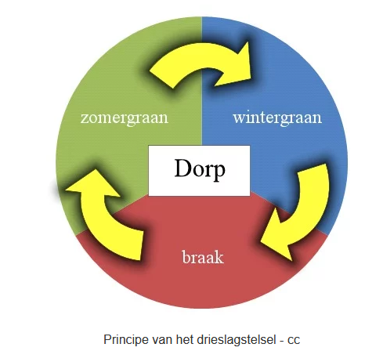
Op zijn landbouwgrond verbouwde de boer in het eerste jaar wintergraan (de broodgranen tarwe/rogge) en het jaar erop zomergraan (de brouwgranen gerst/haver, en veevoer). Het daaropvolgende jaar liet de boer het betreffende stuk grond braak liggen.
Dit systeem paste de boer op drie stukken grond toe, zodat zijn land altijd voor 66% in plaats van 50% bebouwd was. Er waren meerdere oogsten per jaar én er lag altijd een stuk grond braak dat dan weer kon aansterken.
Overigens verving men in Vlaanderen in de zestiende eeuw het drieslagstelsel door een vierslagstelsel. Daarbij lag er geen enkel stuk grond braak, maar werden alle gronden benut en wisselde men van gewassen. Gebruikt werden onder meer rapen, klaver en grassoorten.

Vragen bij de tekst:
1. Leg uit hoe het tweeslagstelsel werkte.
2. Leg uit wat het voordeel was van het drieslag stelsel.

Moord op Floris V
Hieronder zie je enkele afbeeldingen uit het stripboek ‘Van nul tot nu’ Lees deze eerst goed door. Beantwoord daarna de vragen.
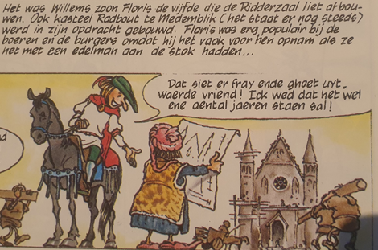

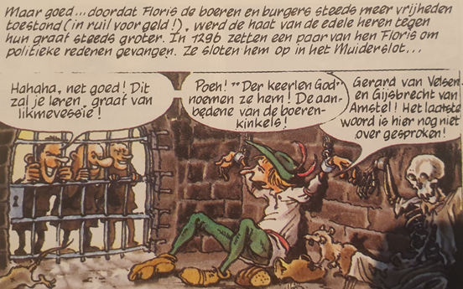
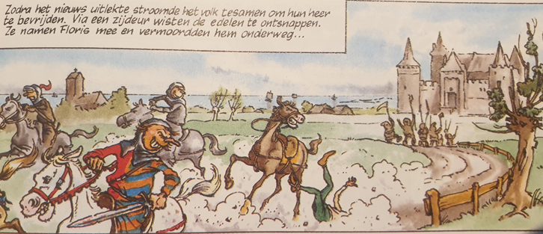

Vragen bij de tekst:
1. Welk bekend gebouw in Den Haag is gebouwd door Floris V?
2. Waarom werd hij ontvoerd door een groep edelen?

3. Hoe liep het af met Floris V? Leg uit hoe dit kwam.
De eerste kruistocht
In 1095 hield paus Urbanus II een toespraak bij Clermont. Hij wilde het volk overtuigen om mee te gaan op kruistocht, om de Byzantijnse keizer te helpen.
Dit deed hij met felle, anti-islamitische uitspraken en beloftes aan kruisvaarders: Alle zondes zouden worden kwijtgescholden. Dat betekent dat, iemand die op kruistocht zou gaan vergeven zou worden voor alle misdaden die hij gedaan had. Het volk vond dit zo'n bijzonder toespraak, dat ze wel mee wilden gaan op kruistocht. Vooral de uitspraak van de paus over het kwijtschelden van de zonde was voor het volk heel belangrijk. Het duurde een tijd voordat het volk klaar was om zo'n verre tocht te maken en oorlog te gaan voeren.
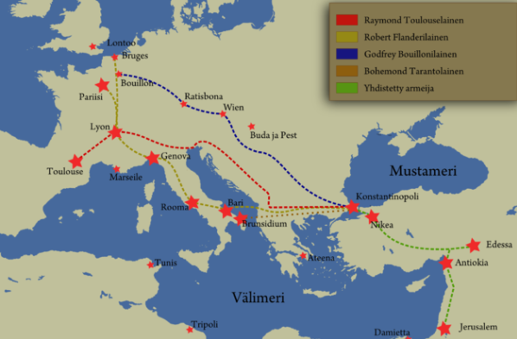
Routes van de eerste kruistocht
De tocht naar Palestina was enorm lang. Het was ook een enorm zware tocht. Tussen de 90.000 en 100.000 kruisvaarders gingen op weg, maar door honger, dorst en andere gevaarlijke omstandigheden kwamen er maar ongeveer 15.000 mensen aan.

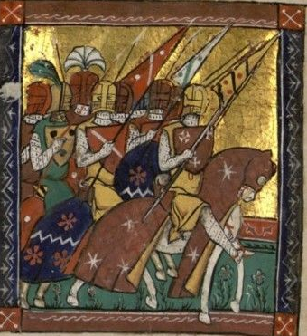
Kruisvaarders onderweg
Onder hen bevonden zich Godfried, heer van Bouillon en de heersers van Vlaanderen, Boulogne, Normandië, Toulouse en Tarente. Ze trokken het midden oosten binnen en veroverden verschillende steden. Edessa, Antiochië, en als laatste Jeruzalem.
Je zou misschien denken dat de kruisvaarders meteen naar de heilige plaatsen zouden gaan om te bidden, maar zo ging dat niet. Toen ze de stad veroverden heeft er een grote slachting onder de niet gevluchte bevolking plaatsgevonden. Toen later Edessa door de moslims werd heroverd werd ook de hele christelijke bevolking gedood. Over de verovering van Jeruzalem zei een ridder dat hij met z’n ‘’knieën door het bloed waadde’’.
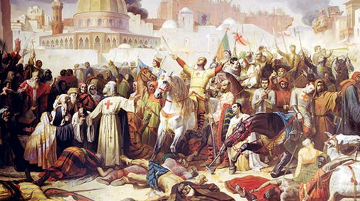
Kruisvaarders veroveren Jerusalem
De eerste christelijke heerser over Jeruzalem was Godfried van Bouillon, maar die ging al na een jaar dood.
(bron Wikikids, bewerkt)

Vragen bij de tekst:
1. Welke paus riep op tot een kruistocht?
2. Hoeveel kruisvaarders vertrokken er? Hoeveel kwamen er aan?
3. Hoe gedroegen de kruisvaarders zich toen ze Jerusalem veroverden? Leg uit.

Opvallend: Een zwarte koninklijke trompet speler in het middeleeuwse Engeland

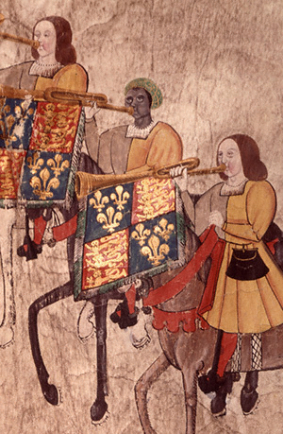
Afbeelding uit The 1511 Westminster Tournament Roll die waarschijnlijk John Blanke toont
John Blanke was een Afrikaanse muzikant aan het hof van Hendrik VII en Hendrik VIII van Engeland.

Biografie
Van John Blanke wordt aangenomen dat hij van Afrikaanse afkomst is, maar zijn leeftijd, geboorteplaats en ouders zijn onbekend. Zijn achternaam is waarschijnlijk eerst een bijnaam geweest en zou afkomstig zijn van het Spaanse blanco dat wit betekent. Waarschijnlijk kwam Blanke in Engeland terecht na de komst van Catharina van Aragon naar het land in 1501. Een zwarte man zal heel bijzonder geweest zijn in het land en zeker aan het hof.
Tussen 1507 en 1512 was Blanke een van de acht koninklijke trompettisten die onder leiding stonden van Peter de Casa Nova.
Zijn eerste salaris verkreeg hij in december 1507 en bedroeg 20 shillings. Blanke speelde op de begrafenis van Hendrik VII op 11 mei 1509 en ook op 24 juni van dat jaar bij de kroning van Hendrik VIII van Engeland. John Blanke was dus een belangrijk man!
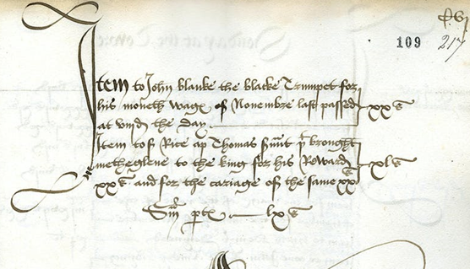
Fragment van het document dat de betaling bevestigd voor de diensten van John Blanke.

Na de dood van de Italiaanse trompettist Domynck Justinian solliciteerde Blanke voor diens positie wat hem een salaris verdubbeling opleverde. Op 12 en 13 februari 1511 speelde Blanke ook op het toernooi van Westminster dat werd gehouden voor de geboorte van prins Hendrik, hertog van Cornwall. Een jaar later trouwde hij met een vrouw van wie de naam onbekend is.
Blanke was duidelijk niet tevreden over zijn salaris. Hij stuurde de koning een brief waarin hij om salaris verhoging vroeg.
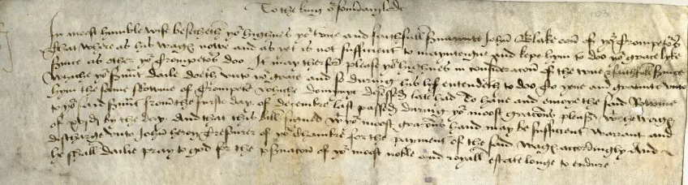
Deel van de brief van Blanke waarin hij solliciteert naar een hogere positie.
Dit was een succes en Blanke was een goedbetaald man tegen de tijd dat hij verdwijnt uit de officiële documenten. Ter gelegenheid van zijn huwelijk stuurde koning Hendrik VIII hem een kleed van violet laken, alsook een muts en een hoed.
Hierna verdwijnt de naam van Blanke uit de koninklijke archieven, want hij wordt niet genoemd in de lijst van trompettisten van 31 januari 1514. We hebben geen idee hoe het met hem afgelopen is maar het beeld van een zwarte trompettist in de middeleeuwen blijft bijzonder!

Vragen bij de tekst:
1. Hoe kwam John Blanke aan zijn achternaam? (waarschijnlijk)
2. Waarom zal een zwarte man in Engeland bijzonder zijn geweest?
3. John Blanke was een belangrijk man. Leg uit waarom!
4. Hoe denkt koning Hendrink VIII over John Blanke? Leg uit.

4.1 Woonplaats en werkplaats

Platteland en stad
Door betere technieken werd de landbouw opbrengst een stuk hoger. Door meer voedsel leefden mensen langer. Hierdoor verdubbelde de bevolking van Europa tussen het jaar 1000 en 1300.
Meer mensen gingen werken in de nijverheid in de steden. Het ontstaan en de groei van steden heet verstedelijking.

Meer geld
Er was veel handel in de tijd van steden en staten. Door de groeiende handel gingen mensen meer geld gebruiken. Er ontstonden banken om geld te bewaren en uit te lenen.

Samenwerking
Een ambachtsman moest lid zijn van een gilde. De gilden letten erop dat de kwaliteit en prijs van de producten in orde was.
Ook kwam er meer internationale handel. Veel steden aan de noord en oost zee gingen samenwerken. Deze samenwerking heette de Hanze.

4.2 Zelfstandige burgers

Stadsrechten
In de 13e eeuw bestond het Nederlandse gebied uit gewesten. (provincies)
Een stad die meer zelfstandigheid wilde kon stadsrechten kopen bij de heer van het domein. Steden konden dan zelf voor bijvoorbeeld rechtspraak zorgen.

Het stadsbestuur
De stad was een aantrekkelijke woonplaats voor veel mensen. Inwoners van de stad werden burgers genoemd en hadden meer vrijheid dan horige boeren op het platteland.
De stad werd bestuurd door een burgemeester, geholpen door schepenen. Vaak was er ook een groep invloedrijke burgers die mee beslissingen maakten: de vroedschap.

Steden en edelen
Steden moesten flink betalen voor hun stadsrechten. Dit geld kwam vaak terecht bij de hoogste adel. Vorsten werden hierdoor machtiger.

4.3 De machtige kerk

Kerk en geloof
Mensen vonden in de middeleeuwen het leven na de dood belangrijker dan het leven op aarde. Dat was een belangrijke Christelijke waarde.
De kerk had veel invloed op het leven van mensen. Dat gaf de kerk veel macht. Regelmatig maakten mensen een bedevaart om heilige plaatsen te bezoeken.

De normen van de kerk
De kerk bepaalde wat normaal was. Wat dus de norm was. Christenen die afweken in hun geloof werden ketters genoemd.
In veel Europese steden woonden Joden. Zij weken af van de norm. Er waren wel eens uitbarstingen van geweld tegen de Joden, zogenaamde pogroms. Joden kregen door dit antisemitisme een aparte positie in de samenleving.

Kruistochten
In 1095 riep de paus Christenen op het heilige land te bevrijden. De kruistochten begonnen. Een lange periode van strijd tussen de Christenen en Moslims volgde.
In 1291 eindigde de tijd van kruistochten in een overwinning voor de moslims.

4.4 De macht van vorsten

Drie vorsten
Tussen 1337 en 1453 vechten de Fransen en Engelsen in de 100 jarige oorlog.
Koningen kregen meer en meer macht en gingen hun land vanuit een centrale plaats besturen. Dat heet centralisatie.
Van het leenstelsel bleef steeds minder over. In plaats ervan ontstonden echte staten, onafhankelijke landen met een sterk bestuur.

Drie standen
De derde stand (boeren en burgers) wilde meer inspraak in het bestuur. De koningen organiseerden vergaderingen met de drie standen. In Engeland heette dat het parlement. In Nederland kreeg deze vergadering de naam staten generaal

De Duitse koning
In Duitsland was een uniek systeem. Als een koning stierf werd er een nieuwe gekozen door edelen en bisschoppen. Zo bleven koningen afhankelijk van lagere machthebbers.

Aardrijkskunde
Hoofdstuk 0: de atlas
MATERIALEN
Verloop:  -Uitleg van de atlas.  -Maken van opdrachten ‘de atlas’  -Afsluitende quiz | Aantal lessen: (schatting)  2-3 lessen  1 les
 | 4 lessen

1: De atlas
Als je iets te weten wilt komen over de wereld dan kun je de atlas gebruiken. Veel informatie uit de atlas is niet terug te vinden op het internet dus het blijft een heel nuttig hulpmiddel. In deze les gaan we leren om te gaan met de atlas.

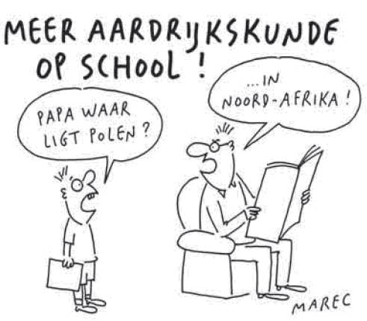

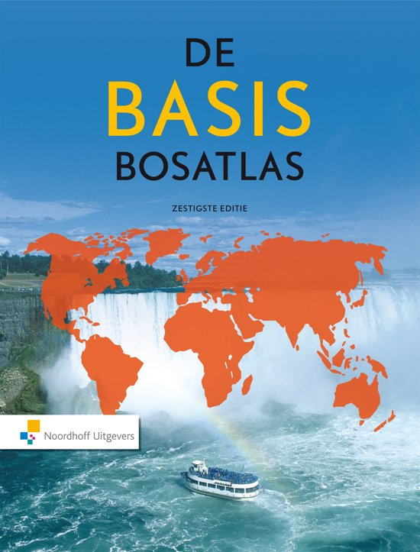

In de atlas heb je de volgende hulpmiddelen:
- Inhoudsopgave. Voorin staat de inhoudsopgave. Dit is verdeeld in verschillende gebieden. Hier vind je alle themakaarten.
- Lijst met afkortingen. Voorin staat de lijst met afkortingen die in de atlas gebruikt worden.
- Register. Achterin de atlas staat het register waar op alfabetische volgorde landen, steden en zaken staan.
Als je een stad of land zoekt kun je het beste gebruik maken van het register. Zoek je een bepaalde themakaart (bv, de gemiddelde temperatuur in een land), dan gebruik je de inhoudsopgave.

In de atlas staan drie soorten kaarten:
1. Overzichtskaarten
Overzichtskaarten proberen de werkelijkheid zo precies mogelijk weer te geven. Je ziet bijvoorbeeld gebergten, steden en wegen.

2. Navigatiekaarten
Dit soort kaarten worden gebruikt om een route te bepalen. Voorbeelden zijn wegenkaarten, fietskaarten of een stadsplattegrond.

3. Thematische kaarten.
Dit zijn kaarten over een speciaal onderwerp. Bijvoorbeeld over de neerslag of over godsdiensten.

Bron 1: Wat vind je in de atlas?

1. Zoek een kaart van de wereld. (gebruik de inhoudsopgave.) Neem de cijfers en letters uit de onderstaande kaart over en zoek de bijpassende werelddelen en oceanen erbij.
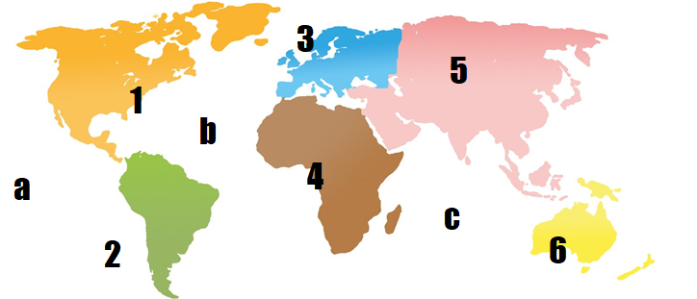

2. Beantwoord de volgende vragen met hulp van het register:
a. Op welke pagina van de atlas vind je het land Ecuador?
b. Op welke pagina vind je de stad Batman?
c. Op welke pagina vind je de stad Hijaz?
d. Op welke pagina vind je de stad Hollywood?

3. Beantwoord de volgende vragen met hulp van de inhoudsopgave:
a. Op welke pagina vind je een kaart over de Openlucht recreatie in Nederland?
b. Op welke pagina vind je een kaart over de Talen in Europa?
c. Op welke pagina vind je een kaart met informatie over Turkije?
d. Op welke pagina vind je een kaart over de Zeespiegelstijging op de Aarde?

4. Beantwoord de volgende vragen met hulp van het register EN de inhoudsopgave:
a. Welke taal spreekt men in de stad Arlon? (noteer ook op welke kaart je dit vind)
b. Hoeveel zonneschijn heeft men in de stad Nice? (noteer ook op welke kaart je dit vind)
c. Hoe hoog is de bevolkingsdichtheid in het land India? (noteer ook op welke kaart je dit vind)
d. Hoeveel mensen werken er in de landbouw in het land Brazilië?

5. Bekijk de onderstaande kaarten. Neem de cijfers onder elke kaart over. Noteer of het bij elke kaart gaat om een Overzichtskaart, een Navigatiekaart of een Thematische kaart.
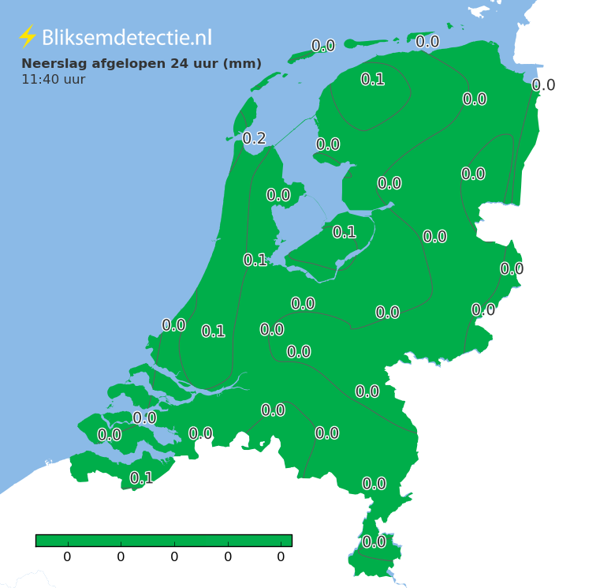
1

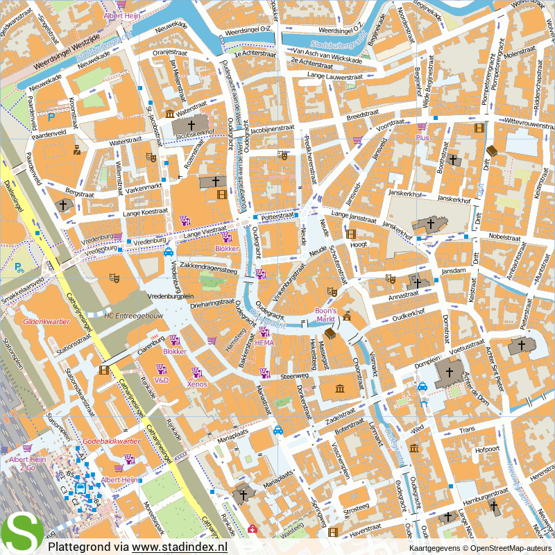
2
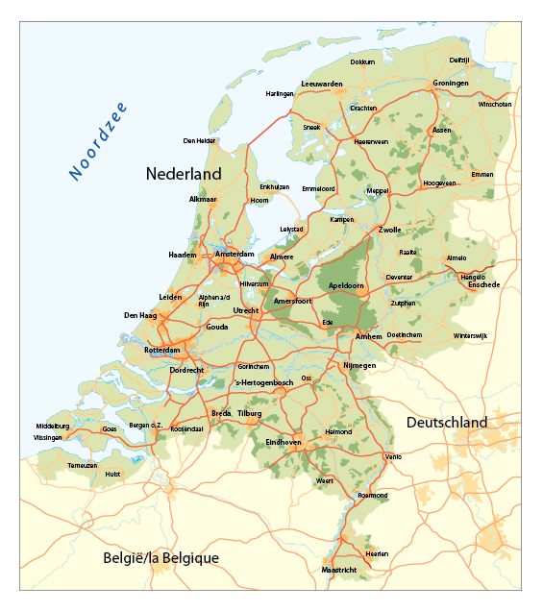
3

Hieronder zie je een windroos met de verschillende windrichtingen. De hoofdstreken worden vaak met de eerste letter afgekort. Soms wordt daarbij vaak de voorkeur gegeven aan de Engelse afkortingen (noorden = N, oosten = E, zuiden = S, westen = W).

Er zijn enkele geheugensteuntjes om de belangrijkste windrichtingen te onthouden: Nooit Opstaan Zonder Wekker, Nooit Oorlog Zonder Wapens.

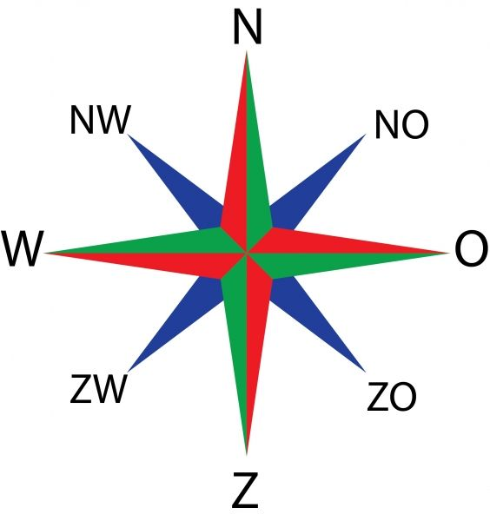

Bron 2: Windroos en windrichtingen

Schaal is een maatstaf. Zo betekent de schaal 1:500.000 dat de afmetingen op de kaart 1/500.000ste van de werkelijkheid zijn. Dus 1 cm op de kaart is in werkelijkheid 500.000 cm oftewel 5 kilometer.
Nederland is op een kaart van Europa (schaal 1:20.000.000) "op kleine schaal" weergegeven, vergeleken met een kaart van Nederland zelf (schaal 1:1.000.000) echter "op grote schaal". Dus hoe kleiner het getal achter de dubbele punt, hoe groter de schaal.

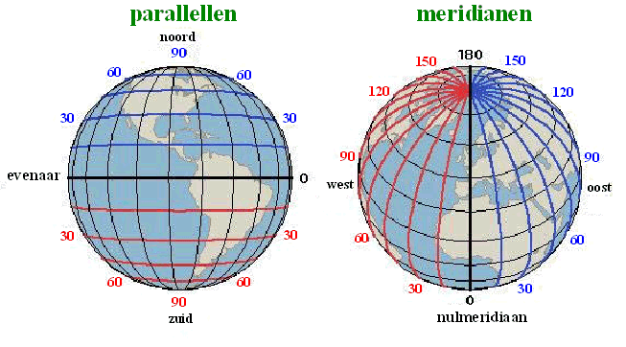
Het graadnet is een netwerk van lijnen dat getekend is over een kaart. Hiermee kun je een locatie op de kaart makkelijker terugvinden.

Breedtecirkels oftewel paralellen lopen van links naar rechts. De bekendste breedtecirkel is de evenaar. Lengtecirkels oftewel meridianen lopen van boven naar beneden. Een locatie op aarde wordt aangegeven met het kruispunt van een lengtecirkel en een breedtecirkel.

In de atlas werkt elke kaart met kaartvakken. Door te kijken naar de combinatie van een letter en een cijfer kun je op elke kaart een plaats terugvinden.

Bron 3: Schaal en het graadnet.
6. Lees bron 2 en 3.
a. Leg in eigen woorden uit wat schaal betekent.
b. Bedenk zelf een goed geheugensteuntje voor de belangrijkste windrichtingen.
b. Wat is de grootste breedtecirkel?

7. Helemaal klaar? Bedenk zelf nog een aantal moeilijke atlasvragen die alleen met de atlas op te lossen zijn.
Noteer ook het antwoord en op welke kaart je het antwoord kunt vinden

Wat moet je onthouden van deze les?

-Hoe je een atlas gebruikt en je snel een kaart kunt vinden.
-Welke drie soorten kaarten er zijn.
-Wat het graadnet is
-Welke windstreken er zijn.

Begrippen:

Atlas: Boek met kaarten waarin heel veel informatie is te vinden over de wereld.

Breedtecirkel: Cirkel die evenwijdig loopt met de evenaar. Van links naar rechts.

Graadnet: Netwerk over de aarde van lengtecirkels en breedtecirkels.

Lengtecirkels: Halve cirkel van Noord naar Zuidpool.

Navigatiekaart: Kaart die je kunt gebruiken om een route te plannen.

Schaal: Verhouding tussen de afstand op een kaart en de werkelijkheid.

Thematische kaart: Kaart over een speciaal onderwerp.

Windroos: Een tekening die de windrichtingen aangeeft.

Windrichtingen: Noord, oost, zuid, west en de tussenrichtingen.

Antwoorden:
1: De atlas

1:
1 Noord Amerika
2 Zuid Amerika
3 Europa
4 Afrika
5 Azië
6 Australië/ Oceanië
A Pacifische oceaan (stille oceaan)
B Atlantische oceaan
C Indische oceaan.

2:
a. 105
b. 82
c. 84
d. 98

3:
a. 50D
b. 62B
c. 82
d. 116F

4:
a. Frans (kaart 67E)
b. 2750 uur of meer (kaart 69E)
c. 50 of meer (kaart 118A)
d. 10-30 procent (kaart 120A)

5:
1 Themakaart
2 Navigatiekaart
3 Overzichtskaart

6:
A Verhouding tussen de afstand op de kaart en in werkelijkheid.
B Bijvoorbeeld:
Nooit Onweer Zonder Wolken
Nooit Overstromingen Zonder Water
Nooit Op Zondag Werken
Nieuwe Onderbroeken Zijn Wit
B de Evenaar

7. Eigen antwoord.

Aardrijkskunde
Hoofdstuk 1: Aarde in beweging

Materialen:
- Powerpoint ‘Lj1 H1 aarde in beweging’
- Website weredimm.nl

Verloop: | Aantal lessen: (schatting)
Introductie bewegende aard: https://www.youtube.com/watch?v=PiRWTCBdfHk&vl=nl&ab_channel=NOSop3  (filmpje gaat over de volgende mega-aardbeving)  - 1.1 doornemen en samenvatting maken. Website laten zien over actieve aardbevingen en vulkanen  Earthquakes.volcanodiscovery.com  - 1.2 doornemen en samenvatting maken + bronnen  Bron Ijsland  Bon congo  Bron reddingshond  - 1.3 doornemen en samenvatting maken plus bronnen vulkaan.  Bron vulkaan NL  Bron uitbarsting Kilaua  - 1.4 Groningen. Doornemen en samenvatting maken.  https://www.youtube.com/watch?v=z9gWWqoTt38&ab_channel=HetKlokhuis  Bron ‘Eerste schade Groningen vergoed’ | 1 les  2 lessen  3 lessen  3 lessen  2 lessen  Totaal: 11 lessen

IJsland: waar de platen dagelijks bewegen
IJsland ligt op de grens van de Noord-Amerikaanse- en Euraziatische plaat. Deze platen gaan langzaam uit elkaar, ze divergeren, en dat zorgt er voor dat IJsland als het ware ‘breekt’. In de toekomst zal dit alleen maar erger worden.
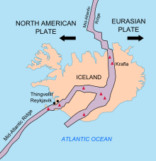
Aardbevingen
Het bewegen van platen wordt ook wel platentektoniek genoemd. IJsland ligt dus op twee divergerende aardplaten. Deze platen schuiven elk jaar ongeveer twee centimeter van elkaar af. Dit lijkt niet veel en dat is het ook niet, maar omdat het gesteente zo hard is gaat het vaak heel langzaam, en dan ineens heel snel. Als de platen in een keer zo hard van elkaar afstoten gaat dat gepaard met een grote schok, een aardbeving. Er zijn gemiddeld per maand 4 tot 500 merkbare aardschokken.
De laatste echt grote aardbeving op IJsland was in 2008. Deze aardbeving had een kracht van 6,1 op de schaal van Richter. 30 mensen raakten gewond en een aantal schapen kwam om het leven, veel boerderijen raakten beschadigd.
Gebergten
Platentektoniek zorgt er ook voor dat er vulkanen en gebergtes ontstaan. Het hoogste gebergte op IJsland is de Hvannadalshnúkur, met 2.109,6 meter hoogte is deze het hoogste punt van het eiland. De Hvannadalshnúkur is bijna volledig bedekt door de Vatnajökull-gletsjer, net als de op een na hoogste berg, de Bárðarbunga. Deze gletsjer bevindt zich in het zuidoosten van het land, en bedekt ruim 8100 vierkante kilometer.
Extra: De IJsland aardbeving volger
(http://www.ijsland-enzo.nl/ijsland/actueel_aardbeving.asp)
Bron: rubenentessaoverijsland.wordpress.com januari 2018 (bewerkt)

Vragen bij de tekst:
1. Wat betekent het dat de platen ‘divergeren’?
2. Hoe snel bewegen de platen van elkaar af in IJsland?
3. Hoeveel aardbevingen zijn er in IJsland per maand?
4. Wat zijn de gevolgen van een grote aardbeving?

Bevolking Oost-Congolese stad Goma na vulkaanuitbarsting opgeschrikt door aardbeving
De bevolking van de Oost-Congolese stad Goma is vandaag opgeschrikt door aardbevingen in het grensgebied met Rwanda. Die volgden op de desastreuze uitbarsting van de Nyiragongo-vulkaan afgelopen weekeinde. De zwaarste schok had volgens de Rwandese seismologen een kracht van 5.3. Die richtte forse schade aan in Goma. Over slachtoffers is nog weinig bekend.
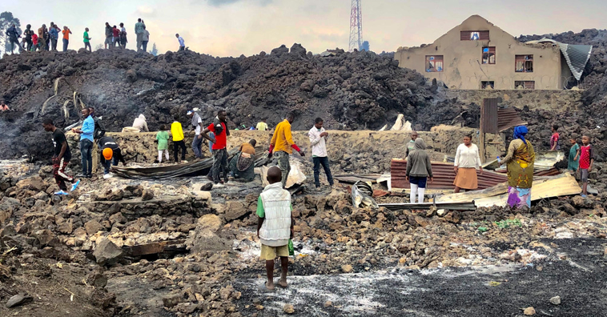
Vlakbij het kantoor van UNICEF stortte een gebouw in. Volgens een woordvoerder van de VN-organisatie is een aantal kinderen gewond geraakt. Ook elders in de miljoenenstad zijn panden zwaar beschadigd geraakt of met de grond gelijk gemaakt. Sinds de eruptie van de zeer actieve en gevaarlijke Nyiragongo zijn in de regio meer dan honderd aardschokken gevoeld.
De vulkaanuitbarsting zelf heeft volgens de Congolese autoriteiten zeker 32 mensen het leven gekost. De lavastroom verzwolg onderweg zeventien dorpen maar bereikte Goma net niet. Volgens de VN zijn ongeveer duizend huizen verwoest en hebben 5000 mensen een ander heenkomen gezocht. De hulpverlening wordt bemoeilijkt doordat een belangrijke toegangsweg is geblokkeerd en de voornaamste elektriciteitsvoorziening is uitgevallen.
Het lavameer in de vulkaankrater lijkt weer te zijn aangevuld, wat de angst voor een nieuwe uitbarsting of scheuren in de kraterwand vergroot.
Bron: Algemeen dagblad 25-5-2021

Vragen bij de tekst:
1. Omschrijf de gevolgen van de aardbeving

Lees onderstaand artikel:

Hond sterft van uitputting na redden slachtoffers aardbeving Ecuador
Een reddingshond die zeven mensenlevens redde na de aardbeving in Ecuador, is gestorven door uitputting. Dayko, een vier jaar oude labrador, werd ingezet in Pedernales, één van de zwaarstgetroffen gebieden in de Ecuadoriaanse provincie Manabi.
Na de aardbeving, die zaterdag 18 april grote delen van Ecuador trof, zocht Dayko naar overlevenden in het puin. Hij wist minstens zeven mensen op te speuren.
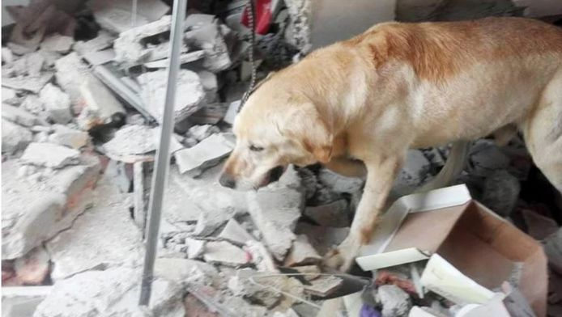
Reddingshond Dayko in actie
Volgens brandweermannen werkte Dayko zich te pletter en stortte vervolgens in. ,,Bedankt Dayko voor je helfhaftige werk in Pedernales en in de verschillende noodgevallen waarbij je ons hielp. Je hebt de naam van de hondeneenheid hoog gehouden'', zo meldt de brandweer op hun facebookpagina. Lokale media prijzen Dayko als de hond die zijn leven gaf voor zijn werk.
Dayko overleed terwijl hij door een dierenarts werd onderzocht. Vermoed wordt dat een combinatie van hitte, uitdroging en de enorme inspanningen die hij leverde tijdens de reddingsmissie, hem fataal werd.
Vijfhonderd mensen verloren het leven na de aardbeving in Ecuador, er zijn nog tientallen mensen vermist.
Bron: Ad.nl 10-05-16

Vragen bij de tekst:
1. Waar precies vond de aardbeving plaats?
2. Hoeveel mensen heeft Dayko gered?
3. Hoe is Dayko gestorven?
4. Hoeveel mensen verloren het leven in de aardbeving?

Miljoenen jaren oude vulkaan ontdekt in Nederlands deel Noordzee

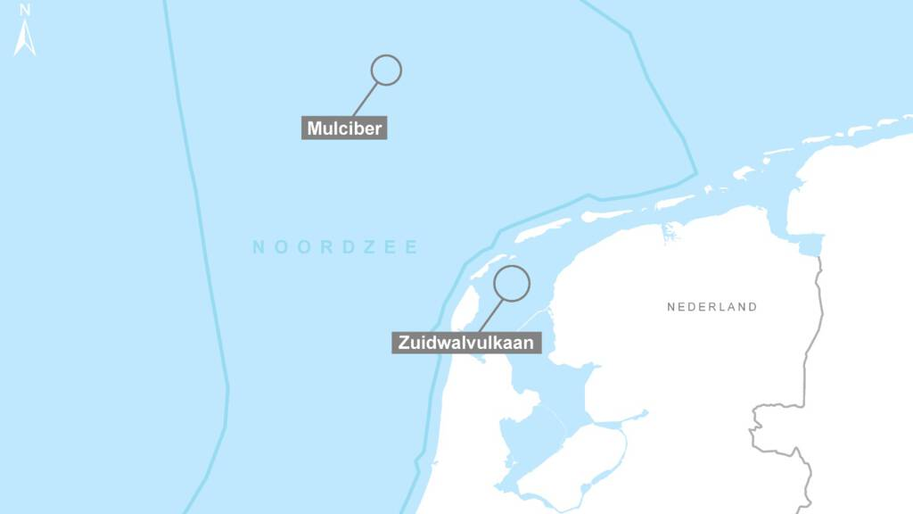
Er is een nieuwe vulkaan in Nederland ontdekt. Het gaat om een 150 miljoen jaar oude uitgedoofde vulkaan. Hij ligt 100 kilometer ten noordwesten van Texel, en is bij toeval door de Geologische Dienst Nederland gevonden. De nieuwe vulkaan is Mulciber genoemd, naar de Romeinse god van vuur en vulkanen. De diep begraven Mulciber werd herkend aan afwijkingen in de structuur van de ondergrond en het aardmagnetisch veld op die plek.
De vulkaan is de tweede van Nederland. Vijftig jaar geleden werd de eerste gevonden, in de Waddenzee. Daarnaast zijn er nog twee actieve vulkanen op Nederlands grondgebied, op de eilanden Saba en St. Eustatius. De Geologische Dienst, onderdeel van TNO, sluit niet uit dat er in de Noordzee nog meer uitgedoofde vulkanen zijn.
Mulciber werd ontdekt toen geologische gegevens van de Noordzee opnieuw werden geanalyseerd. TNO deed dit in opdracht van olie- en gasbedrijven, die op dit moment nog speuren naar aardgas in de bodem van de Noordzee.
Er zijn drie redenen waarom geconcludeerd is dat het om een vulkaan gaat, vertelt Michiel van der Meulen van de Geologische Dienst Nederland.
"Door geluidsgolven de bodem in te sturen, maakt de weerkaatsing op grondlagen het mogelijk om de ondergrond in kaart te brengen. Toen is de vulkaan ontdekt.”
Van der Meulen noemt het een spannende ontdekking. "Hoe vaak maak je nou mee in je carrière dat je een naam mag bedenken voor een vulkaan? De Noordzee en de geologische afzettingen erin lijken voor mij op het lezen van een spannend boek. Het grote verhaal denken we nu wel te kennen. Maar als je het herleest, worden personages en verhaallijnen steeds duidelijker. Deze ontdekking draagt dus bij aan de algemene kennis die er is over onze leefomgeving."

Noordzee vulkanisch gebied
De onderzoekers sluiten overigens uit dat de Mulciber opnieuw actief kan worden. "De omstandigheden die toen tot de vorming van de vulkaan leidden, zijn er eenvoudigweg niet meer."
Bron: NOS 9-05-2020 (bewerkt)

Vragen bij de tekst
1. Hoe oud is de vulkaan die ontdekt is?
2. Welke naam hebben ze de nieuwe vulkaan gegeven?
3. Hoe werd de vulkaan ontdekt? Leg je antwoord uit.
4. Kan de vulkaan opnieuw actief worden? Leg je antwoord uit.

Vulkaan Kilauea op Hawaï barst uit
De actieve vulkaan Kilauea in de Amerikaanse staat Hawaï is zondagavond even na 22.30 uur lokale tijd (9.30 uur maandagochtend onze tijd) uitgebarsten. Daarna vond er ook een aardbeving van 4,4 op de schaal van Richter plaats aan de zuidelijke flank van de vulkaan op het Grote Eiland.
De autoriteiten waarschuwden voor een mogelijk “aanzienlijke uitstoot” van vulkanische as in de atmosfeer. De bevolking moet blootstelling aan de assen zo veel mogelijk vermijden, zeker mensen met ademhalingsproblemen.
“De situatie verandert snel”, voegde de United States Geological Survey toe, die luchtvaartcode rood uitvaardigde en piloten adviseert het gebied te vermijden. Het Hawaii Volcanoes National Park postte op Twitter foto’s van de lavastromen en rookontwikkeling door de vulkaanuitbarsting.
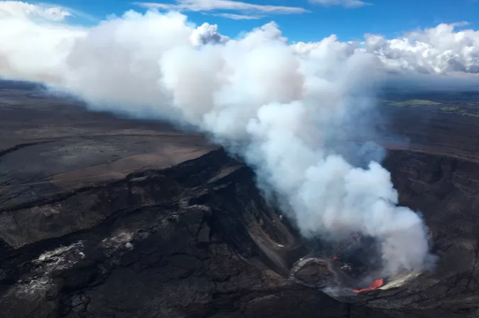
Hawaï telt vijf vulkanen. De Kilauea is de actiefste. De laatste uitbarsting van de Kilauea dateert van 2018.
Bron: nln.be 22-12-2020
Meer foto’s: https://www.hln.be/milieu/vulkaan-kilauea-op-hawai-barst-uit~ad9c3718/
Vragen bij de tekst:
1. Hoe zwaar was de aardbeving die uitbrak?
2. Voor welke mensen is deze uitbarsting extra gevaarlijk? Waarom?
3. Hoeveel vulkanen heeft Hawaï?

In september vast bedrag van 5000 euro voor eerste aardbevingsschade
De regeling voor een vast bedrag van 5000 euro voor de eerste aardbevingsschade gaat in september in. Dat heeft het Instituut Mijnbouwschade Groningen (IMG) bekend gemaakt.
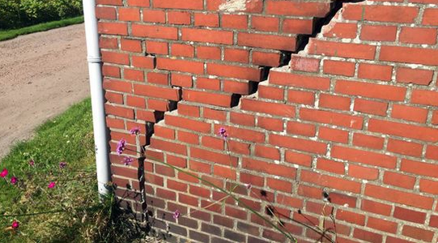
Aardbevingschade
De vaste keuze voor 5000 euro is bedoeld voor eenvoudige en kleine schades. Naar verwachting komen zo'n 200.000 huishoudens daarvoor in aanmerking. Dat is ongeveer twee derde van alle adressen in het gebied. Zij hebben nog nooit schade gemeld of hun eerste schademelding is nog altijd in behandeling.

Wel gewoon schadeopname
Bij een keuze voor die vaste vergoeding, vindt er op die adressen geen individuele beoordeling meer plaats van de schade. Mensen maken foto’s en het IMG gaat uit van vertrouwen. Daarnaast kunnen bewoners er ook voor kiezen om wel gewoon een schadeopname en beoordeling te krijgen.
Met de maatregel hoopt het IMG die kleinere schades sneller af te handelen en meer ruimte te krijgen voor de afhandeling van complexe dossiers. Die blijven nu nog te vaak en te lang liggen.

600 miljoen euro vergoed
Het schadeloket geeft aan dat er na drie jaar schadeafhandeling ongeveer 80.000 afgehandelde meldingen zijn en dat er bijna 600 miljoen euro is vergoed.

Twijfels bij de regeling
Het Groninger gasberaad en de Groninger Bodembeweging zeiden eerder twijfels te hebben bij de regeling: 'Wij zullen mensen adviseren het niet te doen. Het is erg verleidelijk, maar hoe vaak komt het niet voor dat een deskundige ergens komt en het dubbele aantal scheuren telt? Mensen weten niet waar ze naar moeten kijken en je zit al gauw boven die 5000 euro.’
‘Alleen als je zeker weet dat je heel weinig schade hebt kun je het doen, maar wees voorzichtig’, is de waarschuwing
Bron: rtv noord, 20-6-2021

Vragen bij de tekst:
1. Waar is de 5000 voor bedoeld?
2. Hoeveel geld is al betaald om schades te vergoeden?
3. Er zijn groepen die vinden dat mensen de 5000 niet moeten accepteren. Waarom vinden ze dat?

Hoofdstuk 2: Bevolking en cultuur

Materialen:
- Powerpoint H2 ‘bevolking en cultuur’
- Website weredimm.nl
- Topomania.net
- Topropa.eu
Verloop: | Aantal lessen: (schatting)
H2.1 bevolking van de wereld. Powerpoint 2.1  Bespreken en samenvatten  Bron: Weg met Russische cultuur? (link Oekraïne)  - H2.2 Uitleg: Uniciteit culturen . Powerpoint 2.3  Bespreken en samenvatten  Bron: De multiculturele samenleving.  - H2.3 Cultuurgebieden. Powerpoint 2.3  Bespreken en samenvatten  Bron: Voorbeeld wereldcultuur machu Picchu  - H2.4 Ned bevolkingsopbouw 2.4  Bespreken en samenvatten  Bron: Migratiecrisis van 2015  - H2.5 NL multi-culti  Bespreken en samenvatten  Bron: Discussie over Monsieur Cannibale  Oefenen Topografie Europa: Toporopa.eu, topomania.net | 2 lessen  2 lessen  2 Lessen  2 lessen  2 Lessen  2 lessen  Totaal: 12 lessen

Weg met Russische cultuur?
Hieronder lees je verschillende brieven met reacties op de gebeurtenissen in Oekraïne. Mensen zijn boos op Rusland.

Weg met de cultuur?
Festival in Haarlem met muzikanten Stravinsky en Tsjaikovsky geannuleerd. Wat of wie volgt? Alle Russische kunst uit de musea, de boeken van Russische schrijvers uit de boekhandels en bibliotheken. Of schrappen we ook het eindexamen Russisch dit jaar? Slaat nergens op! Laten we dan ook de wodka uit de schappen bij de slijterijen halen! In ieder geval hebben de Oekraïners hier niets aan. Met ongerichte boosheid komen we geen stap verder. Laten we elkaar proberen te helpen.

Staking in Rusland
Wat zou ik graag aan de Russische vrouwen en/of moeders willen vragen of zij aan hun mannen en zonen, die nu in het leger dienen, willen vragen of zij allen onmiddellijk hun werk neerleggen en tot een grootse staking overgaan. Laat ze dat op 8 maart doen, op de Internationale Vrouwendag! Ze kunnen dan nogmaals geschiedenis schrijven.

Het kind en het badwater
Nederland is druk bezig de banden met Rusland door te snijden. Russische banken wordt de toegang tot het financieel systeem ontzegd, musea zeggen hun samenwerking op. In de afgelopen decennia zijn door het smeden van banden veel relaties opgebouwd met mensen in Rusland. Via bedrijven, onderzoek en bijvoorbeeld ruimtevaart. Daar zijn ook veel mensen bij die niets moeten hebben van Poetin. Hopelijk kunnen we verder kijken dan onze emoties op dit moment en in gedachten houden dat onder al die ‘gewone’ burgers van Rusland er velen zijn die wel onze democratische en menselijke waarden delen.

Bron: Trouw, maart 2022
Vragen bij de tekst:
1. Vat samen wat de belangrijkste gedachten zijn van de schrijvers van elke reactie.
2. Wat denk jij? Is het goed voor Nederland om alle banden met Rusland te verbreken vanwege de oorlog met Oekraïne? Leg je antwoord uit!

De multiculturele maatschappij
Cultuur op de scholen
Aan het begin van de twintigste eeuw was Nederland nog vrijwel helemaal blank. Nu is dat heel anders. Nieuwe Nederlanders uit de hele wereld met andere religies en gebruiken drukken hun stempel op het land. Dit brengt ook discussie met zich mee.
Er zijn veel soorten basisscholen, bijvoorbeeld vanwege godsdienst en levensbeschouwing. Naast het openbaar onderwijs zijn er bijvoorbeeld protestants-christelijke, rooms-katholieke, joodse, islamitische, hindoeïstische of openbare scholen. In principe is het leerplan er gelijk. De lessen over geloof en levensbeschouwing zijn echter anders. Ouders kiezen om hun eigen redenen een school voor hun kind. De scholieren weten zelf als de beste op welk soort school ze zitten.
Verschillende culturen in het onderwijs, naar levensbeschouwing of manieren van lesgeven bestond de hele twintigste eeuw. De vrijheid van onderwijs staat in artikel 23 van de Grondwet, de gelijkstelling van bijzonder onderwijs aan openbaar onderwijs werd bevochten in wat de schoolstrijd werd genoemd. Die strijd was allang voorbij en gezien er minder mensen naar de kerk gaan zelfs bijna vergeten.
Maar toen werden in 1988 en 1989 resp. de eerste hindoe en islamitische basisscholen opgericht.
De stichting van nieuwe scholen kwam voort uit veranderingen in de bevolkingssamenstelling en meer cultuurvermenging. Na 1945 was Nederland een emigratieland. Mensen gingenrichting Australië, Canada, de Verenigde Staten of Zuid-Afrika, terwijl immigranten vooral uit voormalig Nederlands-Indië kwamen.
Vanaf begin jaren zestig had men meer arbeiders voor de fabrieken en havens nodig en werden gastarbeiders uit landen als Italië, Spanje, Joegoslavië, Turkije en Marokko in Nederland uitgenodigd. Hun familie volgde. Ook verleende Nederland, net als veel andere Europese landen, asiel aan politieke vluchtelingen, en hief het binnen Europa zijn grenzen op.
Hierdoor nam de cultuurvermenging van de Nederlandse samenleving in korte tijd toe. Nog pas in 1955, bijvoorbeeld, werd in Den Haag de eerste moskee in Nederland gesticht, in 2000 kent Nederland net als bij het christendom, verschillende geloofsrichtingen binnen de islam en is de minaret een bekend stadsbeeld.
Amerikaanse cultuur
Naast de nieuwe culturen op scholen is de Amerikanisering een bekend fenomeen in Nederland.
Dit komt door de Verenigde Staten de grote macht ter wereld is. Ook zijn veel Amerikaanse merken en bedrijven over de hele wereld verspreid. Voorbeelden hiervan zijn McDonald's, Coca-Cola, Starbucks, Apple, Google en Netflix. Amerikanisering is tevens een reden waarom Engels zo'n belangrijke taal is.
Amerikanisering is vooral in de volgende gevallen te merken:
- Media: Amerikaanse muziek, televisieseries, films en reclames zijn over de hele wereld te zien. Ze domineren ook in veel niet-Engelstalige landen het aanbod. Daarnaast gedragen veel commerciële televisiezenders zich als Amerikaans en zijn veel televisiezenders voor een wereldwijd publiek Engelstalig. Wat er in de VS gebeurd komt tevens vaak in het nieuws.

- Werk en sociaal gebied: Het gebruik van Amerikaans-Engels en Engelstalige uitspraken en de overname van Amerikaanse feesten (zoals Halloween). Tevens worden veel trends overgenomen en worden emoties vaak overdreven getoond. Soms wordt ook gezegd dat amerikanisering leidt tot een ontmanteling van de zorgstaat en de rechten van werknemers er slechter door worden. Ook worden niet alle rechten van de bevolking altijd gerespecteerd.
Bron: Canon van Nederland en Wikikids (bewerkt) 2019

Vragen bij de tekst:
1. Noem drie verschillende soorten scholen in Nederland.
2. Waarom nam de cultuurvermenging in Nederland snel toe na de Tweede Wereldoorlog?
3. Wanneer werd de eerste moskee gesticht in Nederland?
4. Waarom is er Amerikanisering in Nederland?
5. Noem 4 voorbeelden van Amerikanisering?
6. Merk jij zelf iets van Amerikanisering in Nederland? Leg uit op welke manier.

Voorbeeld wereld cultuur

Latijns Amerikaanse cultuur: Machu Pichu

Bekijk dit filmpje: https://www.youtube.com/watch?v=HxJouey0mQA

Aan de oostzijde van het Peruaanse Andesgebergte, waar de bergrivier Urubamba het nabije Amazonebekken tegemoet stroomt, deed de Amerikaanse onderzoeker Hiram Bingham op 24 juli 1911 de belangrijkste ontdekking uit zijn wetenschappelijke carrière. Op zoek naar overblijfselen van de oude Inca-cultuur, die in de 16e eeuw door Spaanse veroveraars werd vernietigd, kwam de jonge hoogleraar in de geschiedenis van Yale University met zijn twee inheemse begeleiders na een klim van honderden-meters-hoge hellingen langs een stroombuiging op 2300 meter hoogte uiteindelijk een door machtige rotspartijen omgeven bergpas tegen, die vanuit het dal niet zichtbaar was en waarvan de ingang lange tijd door een aardverschuiving verborgen was gebleven. Talloze met groen overwoekerde muren en trapvormige terrassen in de hoogvlakte, deden onmiddellijk vermoeden dat zich hier ooit een grote stad had bevonden. Machu Picchu, een wereldwonder, is herontdekt. Dankzij z’n unieke locatie is Machu Picchu nooit door de Spaanse veroveraars ontdekt.

In het middelpunt van het tempelcomplex
Bingham doopte zijn ontdekking Machu Picchu, hetgeen in de taal der Quechua-indianen ‘Oude Top’ of Oudeman Hoogte betekent. Waarschijnlijk is de naam een verwijzing naar de hoogte van de berg. Latere onderzoekingen brachten aan het licht, dat het een oude Incavesting betrof, die doelbewust op een ontoegankelijke plaats was gebouwd om aan de plunderende Conquistadores te ontsnappen. Machu Picchu is rond 1440 gebouwd in opdracht van de Inca vorst Pachacuti en was waarschijnlijk bedoelt als een soort koninklijk buitenverblijf, maar had ook duidelijk religieuze Inca doeleinden.
Hoewel aan het zicht onttrokken, bevond de vesting zich slechts 120 kilometer ten noordwesten van de door de Spaanse veroveraars bezette Inca-hoofdstad Cuzco. In de jaren volgend op de ontdekking borgen archeologen de overwoekerde tempel en het paleis, waarvan de muren bleken te zijn opgebouwd uit machtige granietblokken.
De granieten blokken zijn met zeer veel zorg uitgehouwen en soms op de millimeter nauwkeurig passend gemaakt. Dit alleen al is een waar wereldwonder bedenkend dat men alles met de hand moest doen. De constructie werd extra versterkt doordat de blokken aan de bovenkant gedeeltelijk uitgehold was en aan de onderkant een halve bol hadden die perfect paste in de uitholling.
Het middelpunt van de duidelijk als vesting ontworpen plaats wordt gevormd door het tempelcomplex, waarvan op het hoogste punt een uit graniet gehouwen terras ligt, dat via een spiraalvormige in de rots uitgehouwen trap omhoog voert. De oudheidkundigen identificeerden de monoliet als een zogenaamde Intihuatana, de heilige steen der Inca’s, “die de zon gevangen houdt”. Dergelijke rotsbouwwerken, die als een soort zonnewijzer dienden, waren in het rijk der Inca’s het middelpunt van een zonnecultus.
Niet ver van de Intihuatana vond men nog drie goed bewaard gebleven muren van een zonnetempel met een uit drie rotsblokken samengesteld altaar. Een ander belangwekkend bouwwerk in de paleis-afdeling is de Torreon, een halfronde toren met offertafel, waaronder zich een ruimte bevindt, die Bingham het “Mausoleum der Koningen” noemde. In de nabijheid stuitte men op 142 skeletten, voornamelijk van vrouwen, mogelijk Ajillas, zoals de meisjes werden genoemd die voor de zonnecultus speciaal werden geselecteerd. Andere, eenvoudiger uitgevoerde wijken werden duidelijk door soldaten en handwerkslieden bewoond. Een vlakke, open ruimte, tegenwoordig Plaza Principal genoemd, diende waarschijnlijk als verzamelplaats bij feestelijkheden, zoals het feest van de winterzonnewende.
Honderden trapvormige terrassen die naar de eigenlijke binnenstand omhoog voeren dienden voor het verbouwen van gewassen. Op smalle, door rotsmuren omgeven velden werden aardappelen, mais en verschillende groenten verbouwd. De vruchtbare bodem die daarvoor nodig was, haalde men waarschijnlijk uit het 500 meter lager gelegen Urubamba-dal. Berekeningen hebben aangetoond, dat de bergakkers van Machu Picchu voldoende opleverden om 10.000 mensen te voeden.

Vragen bij de tekst:
1. Wanneer werd de stad ontdekt?
2. Hoe hoog ligt de stad?
3. Waarom is de stad nooit door de veroverende Spanjaarden ontdekt?
4. Wat was het doel van de ‘Intihuatana’
5. Hoeveel mensen konden gevoed worden door de bergakkers van Machu Picchu?

De Migratie crisis van 2015
Bekijk de grote grafiek hieronder en lees de tekst. Beantwoord daarna de vragen.

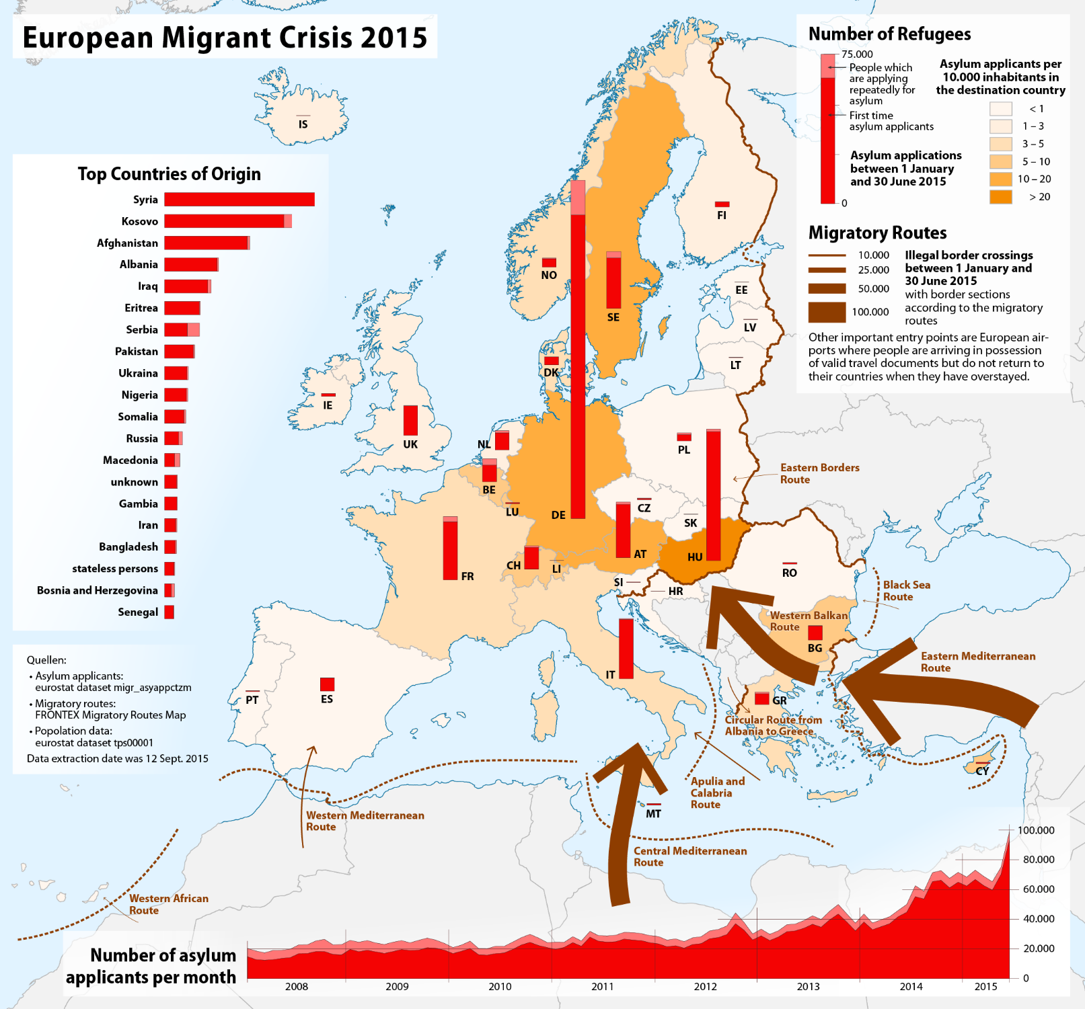
Sinds 2007 proberen steeds meer mensen uit landen waar oorlog en armoede is Europa te bereiken. De meeste vluchtelingen komen uit Syrië en Irak. Vluchtelingen namen eerst de zeer gevaarlijke "Oost-Mediterrane Route", die door Turkije en Griekenland loopt. In 2001 werden er 200.000 immigranten, die deze route namen, gearresteerd.
De vluchtelingen worden geholpen door mensensmokkelaars, die hen voor veel geld meenemen op kleine bootjes richting Europa.In 2015 nam het aantal vluchtelingen, van wie de meeste uit Syrië komen, alleen maar toe.Vluchtelingen uit Afrika, vooral uit Libië, proberen het Italiaanse eiland Lampedusa te bereiken.

Bron: wikikids (bewerkt)

Vragen bij de tekst:
1. De grafiek is groot en ingewikkeld maar je kunt er veel informatie uithalen. Noteer twee dingen die je de grafiek kunt zien.
2. Waar komen de vluchtelingen vooral vandaan?
3. Waarom zullen ze naar west Europa willen vluchten?

Discussie over 'racistisch karakter' van attracties in de Efteling

Bekijk het filmpje: https://www.youtube.com/watch?v=H2Vqa7Wiw4c

De Efteling gaat in gesprek met een actiegroep die vindt dat sommige attracties in het park racistisch zijn. "We willen graag horen wat de pijnpunten zijn", zegt een woordvoerder van de Efteling.
De actiegroep Stop Oppressive Stereotypes stuurde eind vorige week een open brief naar de Efteling over de attracties Monsieur Cannibale en Carnaval Festival. Die zijn "uiterst kwetsend en racistisch", zeggen de briefschrijvers. "Als de onderdrukkende stereotyperingen niet verdwijnen, komen er acties in het park."
Monsieur Cannibale ligt onder vuur vanwege een zwarte kannibaal, midden in een carrousel met 'kookpotten'. Carnaval Festival wordt verafschuwd vanwege vijf bosjesmannen, die volgens de actiegroep van racistische clichés zijn voorzien.

Uitnodiging
De woordvoerder van de Efteling zegt dat de actiegroep is uitgenodigd om binnenkort een keer een "open gesprek" te komen voeren. "We willen graag een dagje uit bieden aan iedereen, ongeacht geslacht, ras, politieke of seksuele voorkeur. Daarom is het jammer dat sommigen zich ergens aan storen."
Volgens de woordvoerder heeft de actiegroep nog niet op de uitnodiging gereageerd.

Bron: NOS 2017

Vragen bij de tekst:
1. Leg uit, waarom vonden mensen de attractie Monsieur Cannibale racistisch?
2. Hoe reageerde de Efteling op de beschuldigingen?
3. Wat is er sinds 2017 gebeurd met de attractie? (zoek op als je dit niet weet)

Hoofdstuk 3: Klimaat

Materialen:
- Powerpoint ‘Lj1 H3 klimaat’
- Website weredimm.nl
- Opdracht ‘poster klimaat’
- Canva boekje ‘Klimaat’ (externe bron, zie website)
Verloop: | Aantal lessen: (schatting)
- 3. 1 Uitleg plus opdrachten in canva boekje ‘Klimaat’ (zie website) Plus uitleg poster ‘klimaat’  - 3.2 Uitleg plus opdrachten boekje ‘Klimaat’ (zie website)  - 3.3 Uitleg plus opdrachten boekje ‘klimaat’  - 3.4 Uitleg plus opdrachten boekje ‘klimaat’  - 3.5 Uitleg plus opdrachten boekje ‘klimaat’  - Afmaken Poster ‘klimaat’ | 2 lessen  2 lessen  2 lessen  2 lessen  2 lessen  2 lessen  10-12 lessen

Hoofdstuk 4: ontwikkeling arm en rijk

Materialen:
- Powerpoint ‘
- Website weredimm1.jouwweb.nl
Verloop: | Aantal lessen: (schatting)
H4.1 Verschillen in de wereld  Uitleg powerpoint + opdrachten in het boekje  H4.2 Wat is arm en rijk?  Uitleg powerpoint + opdrachten in het boekje  Opdracht wisselkoers + opdracht bitcoins  Vakantie-opdracht, inclusief geschiedenis handel + geld van het land  Huishoudboekje + excel  Moodboard + marktplaats opdracht | 2 lessen  2 lessen  1 les  2 lessen  2 lessen  3 lessen  Totaal: 12

